CHỨNG THƯ, BÁO CÁO THẨM ĐỊNH GIÁ
Số: 275/2026/1474/VFI-CT.17.A
Khách hàng yêu cầu:
CÔNG TY CỔ PHẦN THUẬN ĐỨC

Tài sản thẩm định: Lô Phương tiện vận tải phục vụ hoạt động sản xuất của Công ty Cổ phần Thuận Đức (Xe đã qua sử dụng).

Thời điểm thẩm định: Tháng 09/2026.

MỤC LỤC

NỘI DUNG | TRANG
Chứng thư thẩm định giá | 1 – 2
Báo cáo thẩm định giá | 3 - 19
Các phụ lục chi tiết kèm theo
Phụ lục 1: Hiện trạng tài sản + Pháp lý tài sản | 20 – 33
Phụ lục 2: Thông tin tài sản so sánh | 34 - 45

 | CÔNG TY CỔ PHẦN THẨM ĐỊNH VÀ ĐẦU TƯ TÀI CHÍNH HOA SEN  Trụ sở: BT5 - 23, Khu đô thị mới Văn Phú, Phường Kiến Hưng, Thành phố Hà Nội  Điện thoại: 085 329 3333/ 024 2264 4333  Email: ilotus.contact@gmail.com Website: ilotus.com.vn
Số: 275/2026/1474/VFI-CT.17.A | TP. Hà Nội, ngày 21 tháng 09 năm 2026
CHỨNG THƯ THẨM ĐỊNH GIÁ
Kính gửi: CÔNG TY CỔ PHẦN THUẬN ĐỨC
Căn cứ Hợp đồng dịch vụ thẩm định giá số 275/2026/1474/VFI-HĐTĐ.17.A ký ngày 17/09/2026 giữa Công ty Cổ phần Thuận Đức với Công ty CP Thẩm định và Đầu tư Tài chính Hoa Sen;
Căn cứ Báo cáo thẩm định giá số 275/2026/1474/VFI-BC.17.A ngày 21/09/2026 của Công ty Cổ phần Thẩm định và Đầu tư Tài chính Hoa Sen,
Công ty Cổ phần Thẩm định và Đầu tư Tài chính Hoa Sen cung cấp Chứng thư thẩm định giá tài sản với nội dung sau:
1. Khách hàng yêu cầu thẩm định giá:
Tên khách hàng | : | CÔNG TY CỔ PHẦN THUẬN ĐỨC
Đại diện | : | Bà Ngô Kim Dung
Chức vụ | : | Phó Tổng Giám đốc
Địa chỉ | : | Thôn Động Xá, xã Lương Bằng, tỉnh Hưng Yên, Việt Nam
MST | : | 0900264799
2. Thông tin về doanh nghiệp thẩm định giá
Đơn vị thẩm định | : | CÔNG TY CỔ PHẦN THẨM ĐỊNH VÀ ĐẦU TƯ TÀI CHÍNH HOA SEN
Địa chỉ trụ sở | : | BT5-23 Khu đô thị mới Văn Phú, Phường Kiến Hưng, thành phố Hà Nội
Điện thoại | : | 085 329 3333/ 024 2264 4333
Mã số thuế | : | 0102708994
GCN đủ điều kiện hành nghề | : | 275/TĐG
Thông báo | : | Số 1294/TB-BTC ngày 31/12/2025 về việc doanh nghiệp đủ điều kiện kinh doanh Dịch vụ thẩm định giá.
Tài khoản số | : | 1505112366666 tại Ngân hàng Agribank - CN Hà Nội II
Đại diện | : | Ông Vũ Văn Quân Chức vụ: Chủ tịch HĐQT kiêm Tổng Giám đốc
3. Tài sản thẩm định: Lô Phương tiện vận tải phục vụ hoạt động sản xuất của Công ty Cổ phần Thuận Đức (Xe đã qua sử dụng).
4. Thời điểm thẩm định giá: Tháng 09/2026.
5. Mục đích thẩm định giá: Kết quả thẩm định giá để khách hàng tham khảo giá trị tài sản phục vụ công tác vay vốn tại tổ chức tín dụng.
6. Cơ sở giá trị của tài sản thẩm định giá:
Chi tiết như Báo cáo kèm theo.
7. Giả thiết và giả thiết đặc biệt:
Chi tiết như Báo cáo kèm theo.
8. Cách tiếp cận, phương pháp thẩm định giá:
Chi tiết như Báo cáo kèm theo.
9. Kết quả thẩm định giá:
Trên cơ sở các hồ sơ, tài liệu do Khách hàng cung cấp, qua điều tra thông tin thực tế trên thị trường với cách tiếp cận và phương pháp thẩm định được áp dụng trong tính toán, Công ty CP Thẩm định và Đầu tư Tài chính Hoa Sen thông báo giá trị ước tính của tài sản chưa bao gồm các loại thuế, phí và lệ phí liên quan đến việc chuyển nhượng tài sản của Quý khách hàng tại thời điểm Tháng 09/2026 như sau:
TT | Tên tài sản | ĐVT | SL | Giá trị thẩm định giá (đồng)
 | Lô Phương tiện vận tải phục vụ hoạt động sản xuất của Công ty Cổ phần Thuận Đức (Xe đã qua sử dụng)
1 | Xe ô tô đầu kéo nhãn hiệu: HINO, sản xuất năm: 2023. BKS: 89H - 034.57 (Xe đã qua sử dụng). | Chiếc | 1 | 918.000.000
2 | Sơ mi rơ mooc tải chở container, nhãn hiệu: KCT, sản xuất năm: 2024. BKS: 89R - 028.65 (Xe đã qua sử dụng). | Chiếc | 1 | 175.000.000
3 | Sơ mi rơ mooc tải chở container, nhãn hiệu: KCT, sản xuất năm: 2024. BKS: 89R - 028.36 (Xe đã qua sử dụng). | Chiếc | 1 | 175.000.000
4 | Sơ mi rơ mooc tải chở container, nhãn hiệu: KCT, sản xuất năm: 2024. BKS: 89R - 028.69 (Xe đã qua sử dụng). | Chiếc | 1 | 175.000.000
5 | Sơ mi rơ mooc tải chở container, nhãn hiệu: KCT, sản xuất năm: 2024. BKS: 89R - 028.40 (Xe đã qua sử dụng). | Chiếc | 1 | 175.000.000
 | TỔNG CỘNG: |  |  | 1.618.000.000
 | (Bằng chữ: Một tỷ, sáu trăm mười tám triệu đồng chẵn./.)
 | (Lưu ý: Giá trị tài sản chưa bao gồm thuế GTGT./.)
10. Thời hạn hiệu lực của kết quả thẩm định giá:
- Tối đa 03 (ba) tháng tính từ ngày ký đối với tài sản là Động sản.
11. Những điều khoản loại trừ và hạn chế của kết quả thẩm định giá:
Chi tiết như Báo cáo kèm theo.

12. Các tài liệu kèm theo:
- Báo cáo kết quả thẩm định giá.
- Các phụ lục chi tiết kèm theo.
- Chứng thư và báo cáo thẩm định giá được phát hành 03 (ba) bản chính bằng tiếng Việt, cấp cho quý khách hàng 02 (hai) bản, lưu lại Công ty Cổ phần Thẩm định và Đầu tư Tài chính Hoa Sen 01 (một) bản có giá trị pháp lý như nhau.
- Mọi hình thức sao chép báo cáo và chứng thư thẩm định giá không có sự đồng ý bằng văn bản của Công ty Cổ phần Thẩm định và Đầu tư Tài chính Hoa Sen đều là hành vi vi phạm pháp luật.

THẨM ĐỊNH VIÊN VỀ GIÁ | CÔNG TY CỔ PHẦN THẨM ĐỊNH VÀ ĐẦU TƯ TÀI CHÍNH HOA SEN  CHỦ TỊCH HĐQT KIÊM TỔNG GIÁM ĐỐC
Lê Thị Thịnh  Số thẻ thẩm định viên về giá: VIII13.990 | Vũ Văn Quân  Số thẻ thẩm định viên về giá: XII17.1825

CÔNG TY CỔ PHẦN THẨM ĐỊNH VÀ ĐẦU TƯ TÀI CHÍNH HOA SEN
Trụ sở: BT5 - 23, Khu đô thị mới Văn Phú, Phường Kiến Hưng, Thành phố Hà Nội
Điện thoại: 085 329 3333/ 024 2264 4333
Email: ilotus.contact@gmail.com Website: ilotus.com.vn

Số: 275/2026/1474/VFI-BC.17.A | Hà Nội, ngày 21 tháng 09 năm 2026
BÁO CÁO KẾT QUẢ THẨM ĐỊNH GIÁ

(Kèm theo Chứng thư thẩm định giá số: 275/2026/1474/VFI-CT.17.A ngày 21 tháng 09 năm 2026)

I. THÔNG TIN VỀ DOANH NGHIỆP THẨM ĐỊNH GIÁ
Đơn vị thẩm định | : | CÔNG TY CỔ PHẦN THẨM ĐỊNH VÀ ĐẦU TƯ TÀI CHÍNH HOA SEN
Địa chỉ trụ sở | : | BT5-23 Khu đô thị mới Văn Phú, Phường Kiến Hưng, thành phố Hà Nội
Điện thoại | : | 085 329 3333/ 024 2264 4333
Mã số thuế | : | 0102708994
GCN đủ điều kiện hành nghề | : | 275/TĐG
Thông báo | : | Số 1294/TB-BTC ngày 31/12/2025 về việc doanh nghiệp đủ điều kiện kinh doanh Dịch vụ thẩm định giá.
Tài khoản số | : | 1505112366666 tại Ngân hàng Agribank - CN Hà Nội II
Đại diện | : | Ông Vũ Văn Quân Chức vụ: Chủ tịch HĐQT kiêm Tổng Giám đốc
II. THÔNG TIN CƠ BẢN VỀ CUỘC THẨM ĐỊNH GIÁ
1. Thông tin cơ bản về cuộc thẩm định giá:
Tên khách hàng | : | CÔNG TY CỔ PHẦN THUẬN ĐỨC
Đại diện | : | Bà Ngô Kim Dung
Chức vụ | : | Phó Tổng Giám đốc
Địa chỉ | : | Thôn Động Xá, xã Lương Bằng, tỉnh Hưng Yên, Việt Nam
MST | : | 0900264799
Tài sản thẩm định giá | : | Lô Phương tiện vận tải phục vụ hoạt động sản xuất của Công ty Cổ phần Thuận Đức (Xe đã qua sử dụng).
Địa điểm thẩm định giá | : | Tỉnh Hưng Yên
Mục đích thẩm định giá | : | Kết quả thẩm định giá để khách hàng tham khảo giá trị tài sản phục vụ công tác vay vốn tại tổ chức tín dụng.
Cơ sở giá trị thẩm định giá | : | Giá trị thị trường.
Thời điểm thẩm định giá | : | Tháng 9/2026.
Địa điểm thẩm định giá | : | Tỉnh Hưng Yên
Thời điểm khảo sát | : | Tháng 9/2026.
2. Các nguồn thông tin được sử dụng trong quá trình thẩm định giá
- Thông tin hồ sơ, tài liệu được khách hàng cung cấp;
- Tham khảo nguồn thông tin từ các trang mua bán tàu qua mạng Internet, gọi điện trực tiếp.
- Đánh giá nguồn thông tin thu thập: Nguồn thông tin thu thập khách quan.
3. Căn cứ pháp lý
3.1. Văn bản pháp quy về thẩm định giá:
- Luật giá số 16/2023/QH15 ngày 19/6/2023;
- Thông tư số 28/2024/TT-BTC ngày 16/5/2024 của Bộ Tài Chính Quy định về trình tự, thủ tục kiểm tra việc chấp hành pháp luật về giá, thẩm định giá do Bộ trưởng Bộ Tài chính ban hành;
- Thông tư số 30/2024/TT-BTC ngày 16/5/2024 ban hành các chuẩn mực thẩm định giá Việt Nam về quy tắc đạo đức nghề nghiệp thẩm định giá, phạm vi công việc thẩm định giá, cơ sở giá trị thẩm định giá, hồ sơ thẩm định giá;
- Thông tư số 31/2024/TT-BTC ngày 16/5/2024 ban hành chuẩn mực thẩm định giá Việt Nam về thu thập và phân tích thông tin về tài sản thẩm định giá;
- Thông tư số 32/2024/TT-BTC ngày 16/5/2024 ban hành các chuẩn mực thẩm định giá Việt Nam về cách tiếp cận từ thị trường, cách tiếp cận từ chi phí, cách tiếp cận từ thu nhập.
3.2. Các văn bản liên quan khác:
a. Hồ sơ pháp lý của tài sản:
- Giấy chứng nhận đăng ký xe ô tô số: 89 000951 do Công an huyện Kim Động - Công an tỉnh Hưng Yên cấp ngày 08/08/2024. Chủ phương tiện là Công ty CP Thuận Đức
- Giấy chứng nhận kiểm định an toàn kỹ thuật và bảo vệ môi trường xe cơ giới số: 26KĐG/009462/8906D được Cơ sở đăng kiểm 8906D cấp ngày 05/08/2026 (Có hiệu lực đến ngày 04/08/2027);
- Giấy chứng nhận đăng ký rơ mooc, Sơmi rơ mooc số: 89 000017 do Công an huyện Kim Động - Công an tỉnh Hưng Yên cấp ngày 27/04/2024. Chủ phương tiện là Công ty CP Thuận Đức
- Giấy chứng nhận kiểm định an toàn kỹ thuật và bảo vệ môi trường xe cơ giới có số phiếu kiểm định: 04817/26 được Cơ sở đăng kiểm 8906D cấp ngày 20/04/2026 (Có hiệu lực đến ngày 19/04/2027);
- Giấy chứng nhận đăng ký rơ mooc, Sơmi rơ mooc số: 89 000019 do Công an huyện Kim Động - Công an tỉnh Hưng Yên cấp ngày 27/04/2024. Chủ phương tiện là Công ty CP Thuận Đức
- Giấy chứng nhận kiểm định an toàn kỹ thuật và bảo vệ môi trường xe cơ giới có số phiếu kiểm định: 05042/26 được Cơ sở đăng kiểm 1506D cấp ngày 17/04/2026 (Có hiệu lực đến ngày 16/04/2027);
- Giấy chứng nhận đăng ký rơ mooc, Sơmi rơ mooc số: 89 000020 do Công an huyện Kim Động - Công an tỉnh Hưng Yên cấp ngày 27/04/2024. Chủ phương tiện là Công ty CP Thuận Đức
- Giấy chứng nhận kiểm định an toàn kỹ thuật và bảo vệ môi trường xe cơ giới có số phiếu kiểm định: 05397/26 được Cơ sở đăng kiểm 1506D cấp ngày 23/04/2026 (Có hiệu lực đến ngày 22/04/2027);
- Giấy chứng nhận đăng ký rơ mooc, Sơmi rơ mooc số: 89 000018 do Công an huyện Kim Động - Công an tỉnh Hưng Yên cấp ngày 27/04/2024. Chủ phương tiện là Công ty CP Thuận Đức
- Giấy chứng nhận kiểm định an toàn kỹ thuật và bảo vệ môi trường xe cơ giới có số phiếu kiểm định: 08948/26 được Cơ sở đăng kiểm 1508D cấp ngày 22/04/2026 (Có hiệu lực đến ngày 21/04/2027);
b. Hồ sơ khác
- Hợp đồng dịch vụ thẩm định giá số 275/2026/1474/VFI-HĐTĐ.17.A ký ngày 17/09/2026 giữa Công ty Cổ phần Thuận Đức với Công ty CP Thẩm định và Đầu tư Tài chính Hoa Sen;
- Hồ sơ, tài liệu, chứng từ liên quan đến tài sản thẩm định giá.
III. TỔNG QUAN VỀ TÀI SẢN THẨM ĐỊNH GIÁ
Gần đây, thị trường xe ô tô cũ chững lại, lệch pha cung cầu, lượng xe tồn nhiều khiến cơ sở bán xe lỗ nặng còn người bán bị giảm giá xe cả trăm triệu đồng.
Chị Trần Thị Hoài Linh ở Gia Lâm, Hà Nội sử dụng một chiếc xe Toyota Yaris cũ đời 2014 muốn bán chuyển đổi xe điện nhưng thời điểm hiện tại người mua chỉ trả khoảng 230 triệu đồng. Giá xe bị giảm sâu so với thời điểm tháng 4 khiến chị Hoài tiếc nuối, lưỡng lự.
Theo ông Mạnh Thắng, chủ cơ sở bán xe ô tô cũ ở Mỹ Đình (Hà Nội), kể từ đầu năm đến nay, thị trường xe ô tô cũ chững lại nếu không muốn nói là ế ẩm. Thời điểm tháng 1 và tháng 2 cơ sở bán được khoảng trên dưới 30 xe mỗi tháng thì từ tháng 3 đến nay lượng xe bán được chỉ đếm trên đầu ngón tay.
"Tháng 4 năm nay chúng tôi chỉ bán được 10 xe còn tháng 5 chỉ được 9 xe. Hiện cửa hàng còn tồn trên 30 xe, lượng tiền đọng vốn có thời điểm cả chục tỷ đồng. Với lượng xe bán ra như hiện tại, cửa hàng phải gánh lỗ, có tháng lỗ đến hơn 200 triệu đồng. Xe càng tồn lâu, giá trị càng giảm, khoản lỗ càng cao", ông Thắng chia sẻ.
Cơ sở bán ô tô cũ của anh Xuân Trường tại Hà Đông (Hà Nội) cũng không khá khẩm hơn khi lượng xe bán ra mấy tháng gần đây chỉ lẹt đẹt mỗi tháng mấy chiếc. Lượng xe tồn hơn 20 chiếc các loại, đọng vốn gần chục tỷ đồng trong khi chủ yếu là vốn vay ngân hàng khiến anh Trường đứng ngồi không Yên. Vốn đọng, dòng tiền không lưu thông, nhân viên không có việc làm trong khi các chi phí cố định không thay đổi khiến cơ sở này cũng lâm vào tình trạng thua lỗ.
Khảo sát một số cơ sở bán xe cũ trên các con phố Nguyễn Xiển, Nguyễn Văn Cừ, Lê Văn Lương (Hà Nội), tình trạng vắng khách, nhân viên bán hàng ngồi chơi, lướt điện thoại diễn ra ở hầu hết các cơ sở bán xe cũ. Nhiều xe xếp hàng, phủ bụi không có khách xem diễn ra phổ biến tại các salon xe cũ.
Theo các cơ sở bán xe ô tô cũ, do xe cũ ế, khó bán, tồn kho lớn dẫn đến lượng cung cầu chênh lệch. Nhu cầu bán xe cũ để chuyển mua xe mới tranh thủ chương trình khuyến mại hay chuyển đổi xe điện dẫn đến nhu cầu bán tăng cao trong khi lượng tiêu thụ rất thấp. Hệ quả giá bán xe cũ bị giảm sâu từ 10-20% tùy mẫu xe. Không chỉ xe xăng dầu mà ngay cả xe ô tô điện cũng không thoát khỏi tình cảnh tụt giá sâu.
Chiếc xe Toyota Fortuner Legender 2025 2.7 máy xăng 2 cầu lướt thời điểm này có giá khoảng 1,35 tỷ thì cách đây vài tháng có thể đắt hơn cả trăm triệu đồng. Hyundai SantaFe đời 2024 lướt nếu năm 2025 giá bán khoảng 1,4 tỷ thì đến nay chỉ còn khoảng 1,1 tỷ đồng.
Nguyên nhân được các cơ sở bán xe cũ cho là tác động từ giá xăng, dầu tăng cao do diễn biến thế giới phức tạp, biến động liên tục kết hợp với những tác động lớn của chính sách, thị trường khiến tâm lý tiêu dùng thay đổi. Những mẫu xe khó bán nhất thời điểm gần đây là dòng xe bán tải, xe máy dầu và các xe xăng đời sâu có năm sản xuất từ 2015 trở về trước.
Bên cạnh đó, chính sách chuyển đổi xanh làm thay đổi đáng kể xu hướng sử dụng của người dân. Nhu cầu sử dụng xe điện nhiều hơn mua xe xăng bởi tiết kiệm chi phí vận hành, bảo dưỡng, sửa chữa và miễn phí sạc.
Việc mua xe mới được hưởng nhiều chính sách ưu đãi gồm giảm giá, tặng quà, tặng phí trước bạ hay tặng chi phí mua xăng, như chính sách ưu đãi của Ford, Toyota cũng tác động đáng kể đến quyết định của người tiêu dùng khiến thị trường xe cũ bị ảnh hưởng.
Đối với xe điện vốn dĩ bị khấu hao nhanh hơn xe động cơ đốt trong kết hợp với sự giảm giá liên tục của các hãng sản xuất khiến người dân có tâm lý mua xe mới cho yên tâm, tác động mạnh đến giá mua bán xe điện cũ.
Chính sách hạn chế xe bán tải vào nội đô theo giờ tuy đã được Hà Nội đề xuất thay đổi theo hướng tháo gỡ, song cũng tạo tâm lý hoang mang, người dân đổ xô bán xe bán tải cũ khiến dòng xe này trượt giá sâu và hiếm khách mua.
(Nguồn tham khảo: https://xe.baoxaydung.vn/thi-truong-o-to-cu-e-am-gia-xe-giam-sau-19226060217000533.htm)

IV. THÔNG TIN VỀ TÀI SẢN THẨM ĐỊNH GIÁ
- Xe ô tô đầu kéo nhãn hiệu: HINO, sản xuất năm: 2023. BKS: 89H - 034.57 (Xe đã qua sử dụng):
1. | Đặc điểm kỹ thuật:
- | Tên tài sản | Xe ô tô đầu kéo nhãn hiệu: HINO, sản xuất năm: 2023. BKS: 89H - 034.57 (Xe đã qua sử dụng).
- | Nhãn hiệu | HINO
- | Nước sản xuất | Trung Quốc
- | Số khung | LYC2CJ711P0000207
- | Số máy | P11CWEP11CWEP16366
- | Số loại | YC4250SS2PK5
- | Năm sản xuất | 2023
- | Kích thước bao | 6875 X 2500 X 3515
- | Khoảng cách trục | 3300 + 1350 (mm)
- | Khối lượng bản thân | 8855 (Kg)
- | Khối lượng toàn bộ theo TK/CP LN | 25000/24000 (kg)
- | Số chỗ ngồi (Không bao gồm người lái | 01
- | Thể tích làm việc | 10.520 (cm³)
- | Công suất lớn nhất/tốc độ quay | 309kw/1900rpm
2. | Hiện trạng: | Xe được bảo dưỡng định kỳ thường xuyên, hiện đang hoạt động bình thường. Ngoại quan trung bình, có hiện tượng trầy xước han rỉ nhiều vị trí.
- Sơ mi rơ mooc tải chở container, nhãn hiệu: KCT, sản xuất năm: 2024. BKS: 89R - 028.65 (Xe đã qua sử dụng):
1. | Đặc điểm kỹ thuật:
- | Tên tài sản | Sơ mi rơ mooc tải chở container, nhãn hiệu: KCT, sản xuất năm: 2024. BKS: 89R - 028.65 (Xe đã qua sử dụng).
- | Nhãn hiệu | KCT
- | Nước sản xuất | Việt Nam
- | Số khung | RRL40F3XARW000436
- | Số loại | L43XA013
- | Năm sản xuất | 2024
- | Kích thước bao | 12380 x 2500 x 1540
- | Khoảng cách trục | 7735 + 1310 + 1310(mm)
- | Khối lượng bản thân | 5600 (Kg)
- | Khối lượng toàn bộ theo TK/CP LN | 40000/39085 (kg)
2. | Hiện trạng: | Xe được bảo dưỡng định kỳ thường xuyên, hiện đang hoạt động bình thường. Ngoại quan trung bình, có hiện tượng trầy xước han rỉ nhiều vị trí.
- Sơ mi rơ mooc tải chở container, nhãn hiệu: KCT, sản xuất năm: 2024. BKS: 89R - 028.36 (Xe đã qua sử dụng):
1. | Đặc điểm kỹ thuật:
- | Tên tài sản | Sơ mi rơ mooc tải chở container, nhãn hiệu: KCT, sản xuất năm: 2024. BKS: 89R - 028.36 (Xe đã qua sử dụng).
- | Nhãn hiệu | KCT
- | Nước sản xuất | Việt Nam
- | Số khung | RRL40F3XARW000437
- | Số loại | L43XA013
- | Năm sản xuất | 2024
- | Kích thước bao | 12380 x 2500 x 1540
- | Khoảng cách trục | 7735 + 1310 + 1310(mm)
- | Khối lượng bản thân | 5600 (Kg)
- | Khối lượng toàn bộ theo TK/CP LN | 40000/39085 (kg)
2. | Hiện trạng: | Xe được bảo dưỡng định kỳ thường xuyên, hiện đang hoạt động bình thường. Ngoại quan trung bình, có hiện tượng trầy xước han rỉ nhiều vị trí.
- Sơ mi rơ mooc tải chở container, nhãn hiệu: KCT, sản xuất năm: 2024. BKS: 89R - 028.69 (Xe đã qua sử dụng):
1. | Đặc điểm kỹ thuật:
- | Tên tài sản | Sơ mi rơ mooc tải chở container, nhãn hiệu: KCT, sản xuất năm: 2024. BKS: 89R - 028.69 (Xe đã qua sử dụng).
- | Nhãn hiệu | KCT
- | Nước sản xuất | Việt Nam
- | Số khung | RRL40F3XARW000438
- | Số loại | L43XA013
- | Năm sản xuất | 2024
- | Kích thước bao | 12380 x 2500 x 1540
- | Khoảng cách trục | 7735 + 1310 + 1310(mm)
- | Khối lượng bản thân | 5600 (Kg)
- | Khối lượng toàn bộ theo TK/CP LN | 40000/39085 (kg)
2. | Hiện trạng: | Xe được bảo dưỡng định kỳ thường xuyên, hiện đang hoạt động bình thường. Ngoại quan trung bình, có hiện tượng trầy xước han rỉ nhiều vị trí.
- Sơ mi rơ mooc tải chở container, nhãn hiệu: KCT, sản xuất năm: 2024. BKS: 89R - 028.40 (Xe đã qua sử dụng):
1. | Đặc điểm kỹ thuật:
- | Tên tài sản | Sơ mi rơ mooc tải chở container, nhãn hiệu: KCT, sản xuất năm: 2024. BKS: 89R - 028.40 (Xe đã qua sử dụng).
- | Nhãn hiệu | KCT
- | Nước sản xuất | Việt Nam
- | Số khung | RRL40F3XARW000439
- | Số loại | L43XA013
- | Năm sản xuất | 2024
- | Kích thước bao | 12380 x 2500 x 1540
- | Khoảng cách trục | 7735 + 1310 + 1310(mm)
- | Khối lượng bản thân | 5600 (Kg)
- | Khối lượng toàn bộ theo TK/CP LN | 40000/39085 (kg)
2. | Hiện trạng: | Xe được bảo dưỡng định kỳ thường xuyên, hiện đang hoạt động bình thường. Ngoại quan trung bình, có hiện tượng trầy xước han rỉ nhiều vị trí.

V. CƠ SỞ GIÁ TRỊ CỦA TÀI SẢN THẨM ĐỊNH GIÁ
- Giá trị thị trường: Kết quả thẩm định giá trị tài sản được xác định dựa trên cơ sở giá trị thị trường tại thời điểm thẩm định theo Chuẩn mực thẩm định giá Việt Nam về Cơ sở giá trị thẩm định giá: “Giá trị thị trường là khoản tiền ước tính để tài sản có thể được giao dịch tại thời điểm thẩm định giá giữa người sẵn sàng mua và người sẵn sàng bán trong một giao dịch khách quan, độc lập, sau khi được tiếp thị đầy đủ và các bên tham gia hành động có hiểu biết, thận trọng và không bị ép buộc”.
VI. CÁC GIẢ THIẾT VÀ GIẢ THIẾT ĐẶC BIỆT
- Chúng tôi giả định rằng tài sản thẩm định giá không xảy ra tranh chấp, khiếu kiện khiếu nại. Trong trường hợp có sự thay đổi về tranh chấp đối với các tài sản trên sẽ được thẩm định giá tại hợp đồng dịch vụ thẩm định giá khác. Chúng tôi được hoàn toàn miễn trừ mọi trách nhiệm phát sinh, liên đới (nếu có) trong trường hợp này.
- Giá trị trên xác định trong điều kiện các phương tiện vận tải hoạt động liên tục trong khoảng thời gian trích khấu hao, được duy tu, bảo dưỡng định kỳ.... Sau thời điểm phát hành chứng thư các điều kiện trên không xảy ra dẫn đến giá trị tài sản thẩm định bị thay đổi, chúng tôi xem xét lại báo cáo định giá và tiến hành thẩm định giá theo các điều kiện phát sinh mới. Kính đề nghị đơn vị sử dụng chứng thư cân nhắc và lưu ý.
- Giá trị tài sản thẩm định giá được ước tính dựa trên giả định không có bất kỳ yếu tố nào làm cản trở ảnh hưởng đến việc giao dịch bình thường của tài sản trên thị trường.
VII. CÁCH TIẾP CẬN, PHƯƠNG PHÁP THẨM ĐỊNH GIÁ
- Cách tiếp cận và phương pháp thẩm định:
- Cách tiếp cận từ thị trường: Xác định giá trị của tài sản thẩm định giá thông qua việc so sánh tài sản thẩm định giá với các tài sản so sánh đã có các thông tin về giá trên thị trường.
- Phương pháp so sánh: Xác định giá trị của tài sản thẩm định giá dựa trên cơ sở đối chiếu, phân tích và đánh giá các yếu tố so sánh của các tài sản so sánh với tài sản thẩm định giá từ đó điều chỉnh mức giá của các tài sản so sánh làm cơ sở ước tính giá trị của tài sản thẩm định giá.
- Xác định cách tiếp cận và phương pháp đối với tài sản thẩm định giá:
Căn cứ vào mục đích thẩm định giá, đặc điểm của tài sản thẩm định giá và cơ sở giá trị thẩm định giá tài sản, Công ty Cổ phần Thẩm định và Đầu tư Tài chính Hoa Sen lựa chọn phương pháp so sánh (cách tiếp cận từ thị trường) để xác định giá trị của tài sản thẩm định giá.

- Xác định giá trị của tài sản cần thẩm định giá:
3.1. Xác định giá trị của tài sản là Xe ô tô đầu kéo nhãn hiệu: HINO, sản xuất năm: 2023. BKS: 89H - 034.57 (Xe đã qua sử dụng):
Tổ thẩm định tìm được 03 tài sản so sánh được cho là tương đối tương đồng với tài sản cần thẩm định giá nhất về loại xe, đời xe, đặc điểm hoạt động của xe và nội thất xe..., cụ thể như sau:
- Thông tin tài sản so sánh:
TT | Các tiêu chí so sánh | TSTĐG | TSSS1 | TSSS2 | TSSS3
1 | Mục đích sử dụng
2 | Loại xe | Xe ô tô đầu kéo nhãn hiệu HINO, sản xuất năm 2023 | Xe ô tô đầu kéo nhãn hiệu HINO, sản xuất năm 2019 | Xe ô tô đầu kéo nhãn hiệu HINO, sản xuất năm 2021 | Xe ô tô đầu kéo nhãn hiệu CNHTC, sản xuất năm 2023
- | Nhãn hiệu | HINO | HINO | HINO | CNHTC
- | Năm sản xuất | 2023 | 2019 | 2021 | 2023
- | Nước sản xuất | Trung Quốc | Trung Quốc | Trung Quốc | Trung Quốc
3 | Nguồn tin |  | Phỏng vấn qua điện thoại | Phỏng vấn qua điện thoại | Phỏng vấn qua điện thoại
4 | Thông tin liên hệ |  | Nguyễn Kim: 0908208193 | Phan La: 0388949194 | Trung Hiếu: 0868560555
5 | Thời điểm thu thập | Tháng 09 năm 2026 | Tháng 09 năm 2026 | Tháng 09 năm 2026 | Tháng 09 năm 2026
6 | Pháp lý | Giấy đăng ký xe, đăng kiểm xe | Giấy đăng ký xe, đăng kiểm xe | Giấy đăng ký xe, đăng kiểm xe | Giấy đăng ký xe, đăng kiểm xe
7 | Giá rao bán |  | 990.000.000 | 1.160.000.000 | 915.000.000
8 | Tình trạng giao dịch |  | Đang giao dịch | Đang giao dịch | Đang giao dịch
9 | Ngoại quan và tình trạng họat động | Xe đang sử dụng, hoạt động bình thường, ngoại quan khá, có hiện tượng trầy xước một số vị trí | Xe đang sử dụng, hoạt động bình thường, ngoại quan khá, có hiện tượng trầy xước một số vị trí | Xe đang sử dụng, hoạt động bình thường, ngoại quan khá, có hiện tượng trầy xước một số vị trí | Xe đang sử dụng, hoạt động bình thường, ngoại quan khá, có hiện tượng trầy xước một số vị trí
- | Số km đã đi | 268.832 | Không xác định | Không xác định | Không xác định
10 | Giá trị chuyển nhượng làm tròn |  | 841.500.000 | 951.200.000 | 799.710.000
- Bảng điều chỉnh:
Các yếu tố như loại xe, đời xe, nước sản xuất, hệ thống hoạt động của xe, nội thất xe... làm ảnh hưởng đến giá trị của phương tiện cơ giới đường bộ. Mỗi yếu tố đóng góp một tỷ lệ nhất định vào giá trị của phương tiện cơ giới đường bộ. Vì vậy, dựa trên ba tài sản so sánh tương đồng với tài sản thẩm định giá, Tổ thẩm định phân tích các yếu tố giống và khác nhau giữa TSTĐ và TSSS, sau đó điều chỉnh giá của các tài sản so sánh theo các yếu tố điều chỉnh trên để đưa ra giá trị của tài sản thẩm định.
Nguyên tắc điều chỉnh: Cố định TSTĐ, lấy TSTĐ làm chuẩn (tương đương với tỷ lệ tuyệt đối là 100%), các TSSS được điều chỉnh xoay quanh TSTĐ; Các điểm ở TSSS vượt trội hơn so với TSTĐ thì điều chỉnh giảm mức giá tính theo đơn vị chuẩn tài sản so sánh (trừ); Các điểm ở TSSS kém lợi thế hơn so với TSTĐ thì điều chỉnh tăng mức giá tính theo đơn vị chuẩn của tài sản so sánh (cộng); Những yếu tố ở tài sản so sánh giống (tương tự) với tài sản cần thẩm định giá thì giữ nguyên mức giá của tài sản so sánh (không điều chỉnh).
- Bảng điều chỉnh:
TT | Chỉ tiêu điều chỉnh | TSTĐ | TSSS1 | TSSS2 | TSSS3
1 | Tên tài sản | Xe ô tô đầu kéo nhãn hiệu HINO, sản xuất năm 2023 | Xe ô tô đầu kéo nhãn hiệu HINO, sản xuất năm 2019 | Xe ô tô đầu kéo nhãn hiệu HINO, sản xuất năm 2021 | Xe ô tô đầu kéo nhãn hiệu CNHTC, sản xuất năm 2023
2 | Thời điểm thu thập |  | Tháng 09 năm 2026 | Tháng 09 năm 2026 | Tháng 09 năm 2026
3 | Tình trạng giao dịch |  | Đang giao dịch | Đang giao dịch | Đang giao dịch
4 | Giá trị chuyển nhượng (đồng) |  | 841.500.000 | 951.200.000 | 799.710.000
5 | Điều chỉnh theo các yếu tố so sánh
5.1 | Pháp lý | Giấy đăng ký xe, đăng kiểm xe | Giấy đăng ký xe, đăng kiểm xe | Giấy đăng ký xe, đăng kiểm xe | Giấy đăng ký xe, đăng kiểm xe
5.1 | Tỷ lệ điều chỉnh |  | 0,00% | 0,00% | 0,00%
5.1 | Mức điều chỉnh (đồng/chiếc) |  | 0 | 0 | 0
5.1 | Giá sau điều chỉnh |  | 841.500.000 | 951.200.000 | 799.710.000
5.2 | Năm sản xuất | Sản xuất năm 2023, đăng ký lần đầu năm 2023 | Sản xuất năm 2019, đăng ký lần đầu năm 2019 | Sản xuất năm 2021, đăng ký lần đầu năm 2022 | Sản xuất năm 2023, đăng ký lần đầu năm 2023
5.2 | Tỷ lệ điều chỉnh |  | 10,00% | 4,00% | 0,00%
5.2 | Mức điều chỉnh (đồng/chiếc) |  | 84.150.000 | 38.048.000 | 0
5.2 | Giá sau điều chỉnh |  | 925.650.000 | 989.248.000 | 799.710.000
5.3 | Nhãn hiệu | HINO | HINO | HINO | CNHTC
5.3 | Tỷ lệ điều chỉnh |  | 0,00% | 0,00% | 5,00%
5.3 | Mức điều chỉnh (đồng/chiếc) |  | 0 | 0 | 39.985.500
5.3 | Giá sau điều chỉnh |  | 925.650.000 | 989.248.000 | 839.695.500
5.4 | Ngoại quan và tình trạng họat động | Xe đang sử dụng, hoạt động bình thường, ngoại quan khá, có hiện tượng trầy xước một số vị trí | Xe đang sử dụng, hoạt động bình thường, ngoại quan khá, có hiện tượng trầy xước một số vị trí | Xe đang sử dụng, hoạt động bình thường, ngoại quan khá, có hiện tượng trầy xước một số vị trí | Xe đang sử dụng, hoạt động bình thường, ngoại quan khá, có hiện tượng trầy xước một số vị trí
5.4 | Tỷ lệ điều chỉnh |  | 0,00% | 0,00% | 0,00%
5.4 | Mức điều chỉnh (đồng/chiếc) |  | 0 | 0 | 0
5.4 | Giá sau điều chỉnh |  | 925.650.000 | 989.248.000 | 839.695.500
6 | Mức giá chỉ dẫn |  | 925.650.000 | 989.248.000 | 839.695.500
6.1 | Giá trị trung bình của mức giá chỉ dẫn |  | 918.197.833
6.2 | Mức độ chênh lệch với giá trị trung bình của các mức giá chỉ dẫn |  | 0,81% | 7,74% | -8,55%
7 | Tổng giá trị điều chỉnh gộp |  | 84.150.000 | 38.048.000 | 39.985.500
8 | Tổng số lần điều chỉnh |  | 1 | 1 | 1
9 | Biên độ điều chỉnh |  | 0% - 10% | 0% - 4% | 0% - 5%
10 | Tổng giá trị điều chỉnh thuần |  | 84.150.000 | 38.048.000 | 39.985.500
- Về nguyên tắc khống chế
Do độ tin cậy của các tài sản so sánh là tương đương nhau nên Tổ thẩm định xác định giá trị của tài sản thẩm định giá bằng cách lấy bình quân số học của các đơn giá ước tính của các tài sản so sánh khi đã được điều chỉnh theo tài sản thẩm định giá.

Mức độ chênh lệch với giá trị trung bình của các mức giá chỉ dẫn |  |  | TSSS1 | TSSS2 | TSSS3
 |  |  | 0,81% | 7,74% | -8,55%
 |  |  | Chấp nhận | Chấp nhận | Chấp nhận
Mức giá chỉ dẫn trung bình đảm bảo chênh lệch với mức giá chỉ dẫn của các TSSS không quá 15%.

- Về thống nhất mức giá chỉ dẫn:
Tổ thẩm định đánh giá chất lượng thông tin về các tài sản so sánh là tương đương nhau, khả năng giao dịch thành công của các mức giá chỉ dẫn phụ thuộc từng tài sản. Vì vậy, Tổ thẩm định ước tính đơn giá thị trường của tài sản thẩm định giá bằng giá bình quân sau điều chỉnh của cả 3 tài sản so sánh là: 918.000.000 đồng (Làm tròn).
3.2. Xác định giá trị của tài sản là Sơ mi rơ mooc tải chở container, nhãn hiệu: KCT, sản xuất năm: 2024. BKS: 89R - 028.65 (Xe đã qua sử dụng):
Tổ thẩm định tìm được 03 tài sản so sánh được cho là tương đối tương đồng với tài sản cần thẩm định giá nhất về loại xe, đời xe, đặc điểm hoạt động của xe và nội thất xe..., cụ thể như sau:
- Thông tin tài sản so sánh:
TT | Các tiêu chí so sánh | TSTĐG | TSSS1 | TSSS2 | TSSS3
1 | Mục đích sử dụng
2 | Loại xe | Sơ mi rơ mooc tải chở container | Sơ mi rơ mooc tải chở container | Sơ mi rơ mooc tải chở container | Sơ mi rơ mooc tải chở container
- | Nhãn hiệu | KCT | CIMC | SISENGHANG | CIMC
- | Năm sản xuất | 2024 | 2024 | 2023 | 2024
- | Nước sản xuất | Việt Nam | Trung Quốc | Trung Quốc | Trung Quốc
3 | Nguồn tin |  | Phỏng vấn qua điện thoại | Phỏng vấn qua điện thoại | Phỏng vấn qua điện thoại
4 | Thông tin liên hệ |  | Trung Hiếu: 0868560555 | Kiên: 0905545922 | Chung: 0362200836
5 | Thời điểm thu thập |  | Tháng 09 năm 2026 | Tháng 09 năm 2026 | Tháng 09 năm 2026
6 | Pháp lý | Giấy đăng ký xe, đăng kiểm xe | Giấy đăng ký xe, đăng kiểm xe | Giấy đăng ký xe, đăng kiểm xe | Giấy đăng ký xe, đăng kiểm xe
7 | Giá rao bán |  | 180.000.000 | 190.000.000 | 220.000.000
8 | Tình trạng giao dịch |  | Đang giao dịch | Đang giao dịch | Đang giao dịch
9 | Ngoại quan và tình trạng họat động | Xe đang sử dụng, hoạt động bình thường, ngoại quan khá, có hiện tượng trầy xước một số vị trí. Dàn lốp đã mài mòn | Xe đang sử dụng, hoạt động bình thường, ngoại quan khá, có hiện tượng trầy xước một số vị trí. Dàn lốp đã mài mòn | Xe đang sử dụng, hoạt động bình thường, ngoại quan khá, có hiện tượng trầy xước một số vị trí. Dàn lốp đã mài mòn | Xe đang sử dụng, hoạt động bình thường, ngoại quan khá, có hiện tượng trầy xước một số vị trí. Dàn lốp còn mới
- | Loại mooc | Mooc sàn | Mooc sàn | Mooc sàn | Mooc sàn
- | Số km đã đi |  | Không xác định | Không xác định | Không xác định
10 | Giá trị chuyển nhượng làm tròn |  | 162.000.000 | 171.000.000 | 193.600.000
- Bảng điều chỉnh:
Các yếu tố như loại xe, đời xe, nước sản xuất, hệ thống hoạt động của xe, nội thất xe... làm ảnh hưởng đến giá trị của phương tiện cơ giới đường bộ. Mỗi yếu tố đóng góp một tỷ lệ nhất định vào giá trị của phương tiện cơ giới đường bộ. Vì vậy, dựa trên ba tài sản so sánh tương đồng với tài sản thẩm định giá, Tổ thẩm định phân tích các yếu tố giống và khác nhau giữa TSTĐ và TSSS, sau đó điều chỉnh giá của các tài sản so sánh theo các yếu tố điều chỉnh trên để đưa ra giá trị của tài sản thẩm định.
Nguyên tắc điều chỉnh: Cố định TSTĐ, lấy TSTĐ làm chuẩn (tương đương với tỷ lệ tuyệt đối là 100%), các TSSS được điều chỉnh xoay quanh TSTĐ; Các điểm ở TSSS vượt trội hơn so với TSTĐ thì điều chỉnh giảm mức giá tính theo đơn vị chuẩn tài sản so sánh (trừ); Các điểm ở TSSS kém lợi thế hơn so với TSTĐ thì điều chỉnh tăng mức giá tính theo đơn vị chuẩn của tài sản so sánh (cộng); Những yếu tố ở tài sản so sánh giống (tương tự) với tài sản cần thẩm định giá thì giữ nguyên mức giá của tài sản so sánh (không điều chỉnh).

- Bảng điều chỉnh:
TT | Chỉ tiêu điều chỉnh | TSTĐ | TSSS1 | TSSS2 | TSSS3
1 | Tên tài sản | Sơ mi rơ mooc tải chở container | Sơ mi rơ mooc tải chở container | Sơ mi rơ mooc tải chở container | Sơ mi rơ mooc tải chở container
2 | Thời điểm thu thập |  | Tháng 09 năm 2026 | Tháng 09 năm 2026 | Tháng 09 năm 2026
3 | Tình trạng giao dịch |  | Đang giao dịch | Đang giao dịch | Đang giao dịch
4 | Giá trị chuyển nhượng (đồng) |  | 162.000.000 | 171.000.000 | 193.600.000
5 | Điều chỉnh theo các yếu tố so sánh
5.1 | Pháp lý | Giấy đăng ký xe, đăng kiểm xe | Giấy đăng ký xe, đăng kiểm xe | Giấy đăng ký xe, đăng kiểm xe | Giấy đăng ký xe, đăng kiểm xe
5.1 | Tỷ lệ điều chỉnh |  | 0,00% | 0,00% | 0,00%
5.1 | Mức điều chỉnh (đồng/chiếc) |  | 0 | 0 | 0
5.1 | Giá sau điều chỉnh |  | 162.000.000 | 171.000.000 | 193.600.000
5.2 | Năm sản xuất | Sản xuất năm 2024, đăng ký lần đầu năm 2024 | Sản xuất năm 2024, đăng ký lần đầu năm 2024 | Sản xuất năm 2023, đăng ký lần đầu năm 2023 | Sản xuất năm 2024, đăng ký lần đầu năm 2024
5.2 | Tỷ lệ điều chỉnh |  | 0,00% | 5,00% | 0,00%
5.2 | Mức điều chỉnh (đồng/chiếc) |  | 0 | 8.550.000 | 0
5.2 | Giá sau điều chỉnh |  | 162.000.000 | 179.550.000 | 193.600.000
5.3 | Kết cấu thùng | Mooc sàn | Mooc sàn | Mooc sàn | Mooc sàn
5.3 | Tỷ lệ điều chỉnh |  | 0,00% | 0,00% | 0,00%
5.3 | Mức điều chỉnh (đồng/chiếc) |  | 0 | 0 | 0
5.3 | Giá sau điều chỉnh |  | 162.000.000 | 179.550.000 | 193.600.000
5.4 | Ngoại quan và tình trạng họat động | Xe đang sử dụng, hoạt động bình thường, ngoại quan khá, có hiện tượng trầy xước một số vị trí. Dàn lốp đã mài mòn | Xe đang sử dụng, hoạt động bình thường, ngoại quan khá, có hiện tượng trầy xước một số vị trí | Xe đang sử dụng, hoạt động bình thường, ngoại quan khá, có hiện tượng trầy xước một số vị trí | Xe đang sử dụng, hoạt động bình thường, ngoại quan khá, có hiện tượng trầy xước một số vị trí
5.4 | Tỷ lệ điều chỉnh |  | 0,00% | 0,00% | -5,00%
5.4 | Mức điều chỉnh (đồng/chiếc) |  | 0 | 0 | (9.680.000)
5.4 | Giá sau điều chỉnh |  | 162.000.000 | 179.550.000 | 183.920.000
6 | Mức giá chỉ dẫn |  | 162.000.000 | 179.550.000 | 183.920.000
6.1 | Giá trị trung bình của mức giá chỉ dẫn |  | 175.156.666
6.2 | Mức độ chênh lệch với giá trị trung bình của các mức giá chỉ dẫn |  | -7,51% | 2,51% | 5,00%
7 | Tổng giá trị điều chỉnh gộp |  | 0 | 8.550.000 | 9.680.000
8 | Tổng số lần điều chỉnh |  | 0 | 1 | 1
9 | Biên độ điều chỉnh |  | 0% - 0% | 0% - 5% | 0% - 5%
10 | Tổng giá trị điều chỉnh thuần |  | 0 | 8.550.000 | 9.680.000
- Về nguyên tắc khống chế
Do độ tin cậy của các tài sản so sánh là tương đương nhau nên Tổ thẩm định xác định giá trị của tài sản thẩm định giá bằng cách lấy bình quân số học của các đơn giá ước tính của các tài sản so sánh khi đã được điều chỉnh theo tài sản thẩm định giá.

Mức độ chênh lệch với giá trị trung bình của các mức giá chỉ dẫn |  |  | TSSS1 | TSSS2 | TSSS3
 |  |  | -7,51% | 2,51% | 5,00%
 |  |  | Chấp nhận | Chấp nhận | Chấp nhận
Mức giá chỉ dẫn trung bình đảm bảo chênh lệch với mức giá chỉ dẫn của các TSSS không quá 15%.

- Về thống nhất mức giá chỉ dẫn:
Tổ thẩm định đánh giá chất lượng thông tin về các tài sản so sánh là tương đương nhau, khả năng giao dịch thành công của các mức giá chỉ dẫn phụ thuộc từng tài sản. Vì vậy, Tổ thẩm định ước tính đơn giá thị trường của tài sản thẩm định giá bằng giá bình quân sau điều chỉnh của cả 3 tài sản so sánh là: 175.000.000 đồng (Làm tròn).

Do Xe Sơ mi rơ mooc tải chở container, nhãn hiệu: KCT, sản xuất năm: 2024. BKS: 89R - 028.65 (Xe đã qua sử dụng), Xe Sơ mi rơ mooc tải chở container, nhãn hiệu: KCT, sản xuất năm: 2024. BKS: 89R - 028.36 (Xe đã qua sử dụng), Xe Sơ mi rơ mooc tải chở container, nhãn hiệu: KCT, sản xuất năm: 2024. BKS: 89R - 028.69 (Xe đã qua sử dụng) và Xe Sơ mi rơ mooc tải chở container, nhãn hiệu: KCT, sản xuất năm: 2024. BKS: 89R - 028.40 (Xe đã qua sử dụng) có nhãn hiệu, phiên bản, năm sản xuất, tình trạng hoạt động và thông số kỹ thuật...... tương đồng nhau nên tổ thẩm định xác định giá trị của 04 tài sản trên cùng 01 đơn giá thẩm định.
- Kết quả thẩm định giá:
Dựa trên các lập luận trên, tổ thẩm định ước tính giá trị tài sản thẩm định chưa bao gồm các loại thuế, phí và lệ phí liên quan đến việc chuyển nhượng tài sản tại thời điểm thẩm định giá Tháng 09/2026 như sau:
TT | Tên tài sản | ĐVT | SL | Giá trị thẩm định giá (đồng)
 | Lô Phương tiện vận tải phục vụ hoạt động sản xuất của Công ty Cổ phần Thuận Đức (Xe đã qua sử dụng)
1 | Xe ô tô đầu kéo nhãn hiệu: HINO, sản xuất năm: 2023. BKS: 89H - 034.57 (Xe đã qua sử dụng). | Chiếc | 1 | 918.000.000
2 | Sơ mi rơ mooc tải chở container, nhãn hiệu: KCT, sản xuất năm: 2024. BKS: 89R - 028.65 (Xe đã qua sử dụng). | Chiếc | 1 | 175.000.000
3 | Sơ mi rơ mooc tải chở container, nhãn hiệu: KCT, sản xuất năm: 2024. BKS: 89R - 028.36 (Xe đã qua sử dụng). | Chiếc | 1 | 175.000.000
4 | Sơ mi rơ mooc tải chở container, nhãn hiệu: KCT, sản xuất năm: 2024. BKS: 89R - 028.69 (Xe đã qua sử dụng). | Chiếc | 1 | 175.000.000
5 | Sơ mi rơ mooc tải chở container, nhãn hiệu: KCT, sản xuất năm: 2024. BKS: 89R - 028.40 (Xe đã qua sử dụng). | Chiếc | 1 | 175.000.000
 | TỔNG CỘNG: |  |  | 1.618.000.000
 | (Bằng chữ: Một tỷ, sáu trăm mười tám triệu đồng chẵn./.)
 | (Lưu ý: Giá trị tài sản chưa bao gồm thuế GTGT./.)
VIII. THỜI HẠN HIỆU LỰC CỦA KẾT QUẢ THẨM ĐỊNH GIÁ
- Tối đa 03 (ba) tháng tính từ ngày ký đối với tài sản là Động sản.
IX. TUYÊN BỐ CHUNG VÀ MIỄN TRỪ TRÁCH NHIỆM
- Công ty Cổ phần Thẩm định và Đầu tư Tài chính Hoa Sen “Lotus VFI” nhấn mạnh rằng Chứng thư thẩm định giá, Báo cáo thẩm định giá “sản phẩm tư vấn” chỉ là sản phẩm tư vấn theo mục đích sử dụng đã được thống nhất trong sản phẩm tư vấn;
- Thẩm định giá không phải là một môn khoa học chính xác và việc tính toán đôi khi phải dựa vào các phán đoán, các giả định, các giả thiết trong một thời điểm cụ thể, cố định vì vậy giá trị thẩm định giá được ước tính có thể phù hợp với mục đích thẩm định giá và không hẳn phù hợp với các mục đích khác, nó là một khoản giá trị được ước tính tại một thời điểm cụ thể nên không nhất thiết phải trùng khớp với bất kỳ kết quả nào của bất kỳ bên nào khác cùng thực hiện tính toán và đưa ra kết quả ước lượng.
- Chứng thư, Báo cáo này được soạn thảo theo Hợp đồng được ký kết và tuân theo các điều khoản được nêu trong Hợp đồng. Chứng thư, báo cáo này chỉ nhằm phục vụ cho mục đích sử dụng được nêu trong Báo cáo và không nhằm mục đích sử dụng cho bất kỳ bên nào khác không được đề cập đến trong Hợp đồng (gọi tắt là “các bên liên quan”).
- Các bên liên quan khi đọc và thực hiện sử dụng sản phẩm tư vấn này, tức là đã chấp nhận và đồng ý với những điều khoản sau:
- Sản phẩm tư vấn của Chúng tôi chỉ nhằm mục đích duy nhất đã ghi tại Mục 4 của Chứng thư mà không nhằm bất kỳ mục đích nào khác và mọi hành động khách hàng thực hiện đều thuộc quyết định cuối cùng của Quý Khách hàng và các bên liên quan tham gia giao dịch (nếu có), bao gồm cả việc xem xét các vấn đề nằm ngoài phạm vi công việc của Chúng tôi như Quý Khách hàng đã biết, và không nên sử dụng cho bất kỳ mục đích nào khác. Nếu Quý Khách hàng thực hiện cung cấp cho các bên liên quan nào khác để nhằm thực hiện bất kỳ mục đích nào thì mọi trách nhiệm có liên quan đều thuộc Quý Khách hàng và các bên liên quan đó tham gia vào các giao dịch có liên quan.
- Lotus VFI, Ban Lãnh đạo, toàn thể nhân viên, Thẩm định viên và đại diện pháp luật của Lotus VFI không chấp nhận bất kỳ nghĩa vụ hoặc trách nhiệm nào đối với các bên liên quan, cho dù được thỏa thuận trong hợp đồng hoặc ngoài hợp đồng (bao gồm nhưng không giới hạn lỗi bất cẩn và vi phạm nghĩa vụ theo luật định) hoặc phát sinh trong bất kỳ trường hợp nào khác, và không chịu trách nhiệm đối với bất kỳ tổn thất, thiệt hại hay chi phí trong bất cứ hoàn cảnh nào phát sinh từ bất kỳ mục đích sử dụng Sản phẩm tư vấn của các bên liên quan, hoặc do hậu quả của việc cung cấp Chứng thư, Báo cáo cho các bên liên quan.
- Khách hàng hoặc bất kỳ bên nào khác sử dụng báo cáo này và bất kỳ hoạt động nào của bất kỳ bên liên quan nào có tham chiếu tới sản phẩm tư vấn này nếu có bất kỳ thắc mắc nào mà không có yêu cầu giải trình bằng văn bản gửi đến Lotus VFI trước 03 (ba) ngày làm việc tính từ ngày báo cáo được tham chiếu hoặc sử dụng thì đều được coi là đã đọc, hiểu rõ toàn bộ nội dung sản phẩm tư vấn này và chấp nhận mục đích thẩm định giá, cơ sở giá trị, các giả định, các tính toán, các nội dung miễn trừ trách nhiệm, những điều khoản loại trừ và hạn chế, kết quả thẩm định giá và toàn bộ giá trị đã được trình bày trên báo cáo này và được coi là đã đồng ý với toàn bộ nội dung của sản phẩm tư vấn đã được trình bày, đồng thời cam kết và đảm bảo không có bất kỳ khiếu lại nào có thể gây tổn hại đến danh dự, trách nhiệm pháp lý, nghĩa vụ kinh tế… của các cá nhân và tập thể Lotus VFI.
X. NHỮNG ĐIỀU KHOẢN LOẠI TRỪ VÀ HẠN CHẾ CỦA KẾT QUẢ THẨM ĐỊNH GIÁ
- Chứng thư này chỉ được cung cấp theo yêu cầu của khách hàng. Chỉ bản chính và bản sao Chứng thư thẩm định giá do Công ty Cổ phần Thẩm định và Đầu tư Tài chính Hoa Sen cấp mới có giá trị. Mọi hành vi sử dụng bản sao Chứng thư/Báo cáo kết quả thẩm định giá mà không có xác nhận của Công ty Cổ phần Thẩm định và Đầu tư Tài chính Hoa Sen đều vi phạm pháp luật và không có giá trị.
- Kết quả thẩm định giá trên chỉ xác nhận khi khách hàng hoàn tất các thủ tục pháp lý và nghĩa vụ tài chính liên quan đến tài sản thẩm định theo quy định của pháp luật hiện hành.
- Kết quả thẩm định giá chỉ được sử dụng cho một “Mục đích thẩm định giá” duy nhất theo yêu cầu của khách hàng đã được ghi tại Chứng thư. Khách hàng không được sử dụng sai mục đích thẩm định giá theo yêu cầu.
- Các phương pháp tính toán trên cơ sở tài liệu được cung cấp bởi khách hàng và dựa trên các tài liệu khác có liên quan do tổ thẩm định thu thập, cũng như các điều kiện và kỳ vọng tại thời điểm thẩm định giá phù hợp với các luật định, chính sách quản lý của Nhà nước hiện hành và các điều kiện, giả định theo quan điểm hợp lý của tổ thẩm định kèm theo báo cáo này. Một số vấn đề, sự kiện tương lai không có khả năng tính toán chính xác, hoặc nằm ngoài phạm vi chuyên môn nên cần vận dụng các giả định cho việc thẩm định giá này, tổ thẩm định không đảm bảo là các giả định làm cơ sở thẩm định giá là chính xác hoàn toàn.
- Công ty Cổ phần Thẩm định và Đầu tư Tài chính Hoa Sen không tiến hành kiểm tra hồ sơ pháp lý gốc để xác nhận về chủ sử dụng của tài sản định giá và Công ty Cổ phần Thẩm định và Đầu tư Tài chính Hoa Sen cũng không đảm bảo về việc phát sinh sử dụng khác của tài sản có thể được thể hiện ở những tài liệu pháp lý mà Khách hàng chưa cung cấp. Công ty Cổ phần Thẩm định và Đầu tư Tài chính Hoa Sen giả định rằng tất cả các tài liệu pháp lý được cung cấp từ phía Khách hàng đều trung thực và hợp lý. Công ty Cổ phần Thẩm định và Đầu tư Tài chính Hoa Sen cũng khuyến cáo rằng những đối tượng sử dụng bản báo cáo nên thận trọng trong việc làm rõ các tài liệu pháp lý có liên quan đến vấn đề này trước khi đưa ra các quyết định về tài sản định giá.
- Khách hàng yêu cầu thẩm định giá và người hướng dẫn tổ thẩm định thực hiện thẩm định hiện trạng tài sản phải chịu hoàn toàn trách nhiệm về thông tin liên quan đến đặc điểm kinh tế - kỹ thuật, tính năng và tính pháp lý của tài sản thẩm định giá đã cung cấp cho Công ty Cổ phần Thẩm định và Đầu tư Tài chính Hoa Sen tại thời điểm và địa điểm thẩm định giá.
- Chúng tôi giả định rằng tài sản thẩm định giá không xảy ra tranh chấp, khiếu kiện khiếu nại. Trong trường hợp có sự thay đổi về tranh chấp đối với các tài sản trên sẽ được thẩm định giá tại hợp đồng dịch vụ thẩm định giá khác. Chúng tôi được hoàn toàn miễn trừ mọi trách nhiệm phát sinh, liên đới (nếu có) trong trường hợp này.
- Giá trị trên xác định trong điều kiện các phương tiện vận tải hoạt động liên tục trong khoảng thời gian trích khấu hao, được duy tu, bảo dưỡng định kỳ.... Sau thời điểm phát hành chứng thư các điều kiện trên không xảy ra dẫn đến giá trị tài sản thẩm định bị thay đổi, chúng tôi xem xét lại báo cáo định giá và tiến hành thẩm định giá theo các điều kiện phát sinh mới. Kính đề nghị đơn vị sử dụng chứng thư cân nhắc và lưu ý.
- Tổ thẩm định giá sử dụng Phương pháp so sánh để xác định giá trị tài sản thẩm định giá trong đó việc thu thập thông tin TSSS đã giao dịch thành công còn gặp nhiều hạn chế, vì vậy, Tổ thẩm định giá sử dụng các TSSS là các tài sản đang được rao bán trên thị trường. Kết quả thẩm định giá có thể thay đổi khi các TSSS được giao dịch thành công. Khách hàng và các bên thứ ba khi sử dụng kết quả thẩm định giá cần lưu ý khi sử dụng Chứng thư thẩm định giá.
- Tại ngày phát hành chứng thư thẩm định giá, Chúng tôi không nhận được bất kỳ văn bản đánh giá hiện trạng phương tiện vận tải là tài sản thẩm định của các cơ quan có chức năng. Do vậy, việc đánh giá chất lượng còn lại phương tiện vận tải của chúng tôi chỉ dựa vào các văn bản pháp quy hiện hành và qua khảo sát thực tế độc lập, minh bạch dưới sự hướng dẫn khảo sát của các bên liên quan. Vì vậy, chất lượng còn lại của tài sản được trình bày trên báo cáo này chỉ mang tính ước lượng chủ quan của Chúng tôi và nó không nhất thiết phải trùng khớp kết quả với bất kỳ bên thứ ba nào khác cùng đưa ra các đánh giá này. Việc ảnh hưởng của các ước lượng này (nếu có) nó không thuộc nghĩa vụ bắt buộc liên quan đến chúng tôi vì chúng tôi không phải là đơn vị có chức năng thực hiện kiểm định hay những chuyên gia kỹ thuật thuộc các lĩnh vực này.
- Kết quả thẩm định giá trên chỉ xác nhận giá trị tài sản có đặc điểm pháp lý, đặc điểm kinh tế - kỹ thuật, diện tích, hiện trạng được mô tả chi tiết trong chứng thư, báo cáo theo yêu cầu thẩm định giá của khách hàng tại thời điểm, mục đích và địa điểm thẩm định giá.
- Tổ thẩm định đã gửi các bản dự thảo chứng thư cho các đơn vị sử dụng chứng thư đọc, xem xét, cân nhắc và quyết định ra bản chứng thư này, sau ngày phát hành chứng thư chúng tôi hiểu rằng tất cả các bên đã thống nhất với các giả định, giả thiết và hạn chế, kết quả…. và chấp nhận sử dụng tất cả nội dung được trình bày trong chứng thư này.
XI. CÁC PHỤ LỤC KÈM THEO
Phụ lục 1: Một số hình ảnh hiện trạng và pháp lý của tài sản.
Phụ lục 2: Thông tin Tài sản so sánh
Báo cáo kết quả thẩm định giá được phát hành 03 (ba) bản chính bằng tiếng Việt kèm theo Chứng thư thẩm định giá số 275/2026/1474/VFI-CT.17.A ngày 21/09/2026 tại Công ty Cổ phần Thẩm định và Đầu tư Tài chính Hoa Sen.
THẨM ĐỊNH VIÊN VỀ GIÁ | CÔNG TY CỔ PHẦN THẨM ĐỊNH VÀ ĐẦU TƯ TÀI CHÍNH HOA SEN  CHỦ TỊCH HĐQT KIÊM TỔNG GIÁM ĐỐC
Lê Thị Thịnh  Số thẻ thẩm định viên về giá: VIII13.990 | Vũ Văn Quân  Số thẻ thẩm định viên về giá: XII17.1825

TRỢ LÝ THẨM ĐỊNH VIÊN | KIỂM SOÁT VIÊN
Trần Sơn Tùng | Nguyễn Thị Thuỳ

PHỤ LỤC 1: HÌNH ẢNH HIỆN TRẠNG CỦA TÀI SẢN
(Kèm theo Báo cáo thẩm định số 275/2026/1474/VFI-BC.17.A ngày 21 tháng 09 năm 2026 của Công ty Cổ phần Thẩm định và Đầu tư Tài chính Hoa Sen)
Xe ô tô đầu kéo nhãn hiệu: HINO, sản xuất năm: 2023. BKS: 89H - 034.57
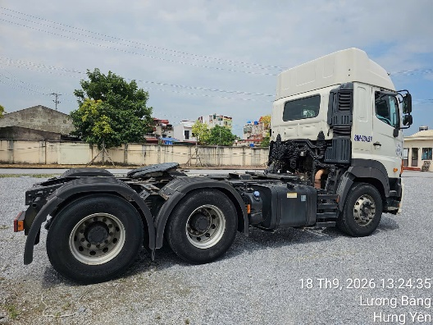 | 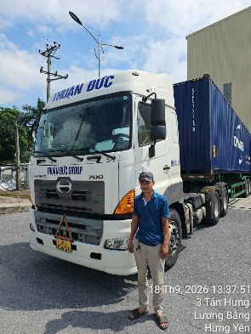 | 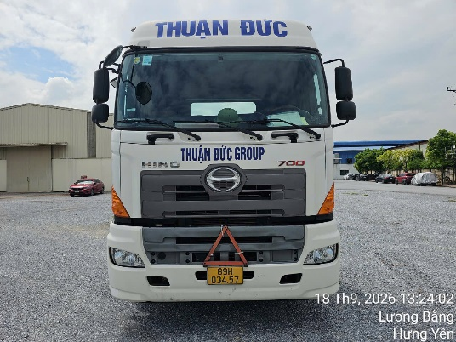
Sơ mi rơ mooc tải chở container, nhãn hiệu: KCT, sản xuất năm: 2024. BKS: 89R - 028.65
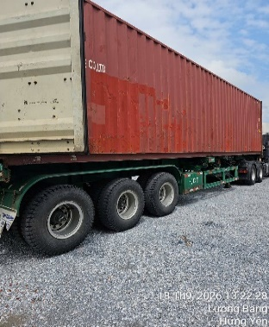 | 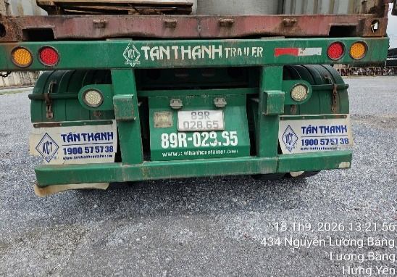 | 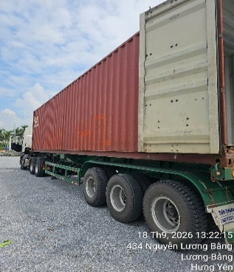
Sơ mi rơ mooc tải chở container, nhãn hiệu: KCT, sản xuất năm: 2024. BKS: 89R - 028.36
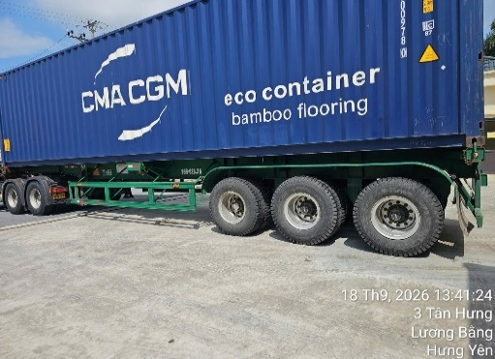 | 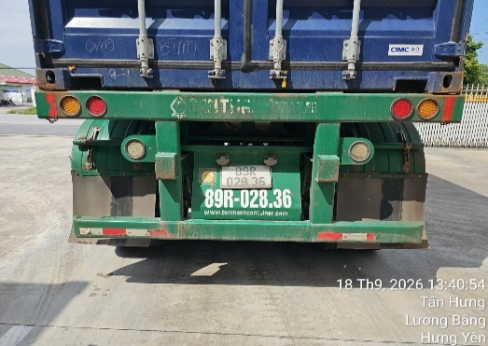 | 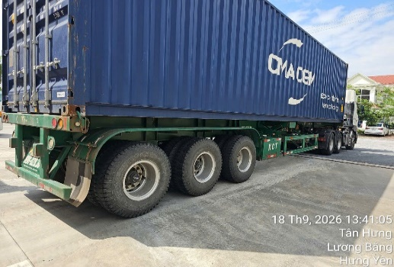
Sơ mi rơ mooc tải chở container, nhãn hiệu: KCT, sản xuất năm: 2024. BKS: 89R - 028.69
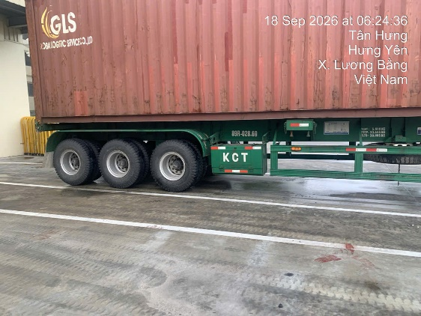 | 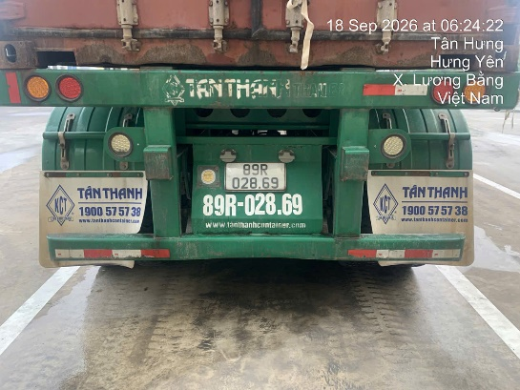 | 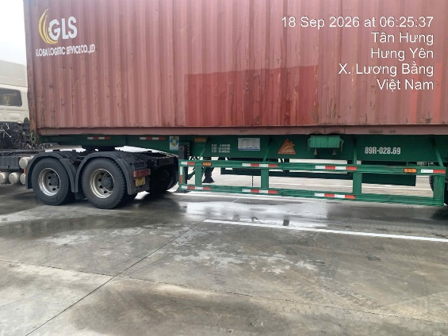
Sơ mi rơ mooc tải chở container, nhãn hiệu: KCT, sản xuất năm: 2024. BKS: 89R - 028.40
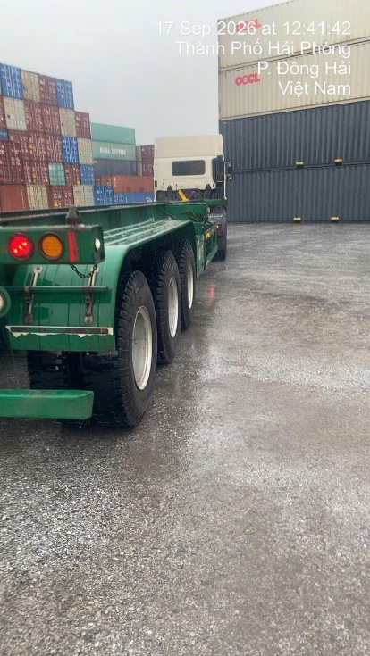 | 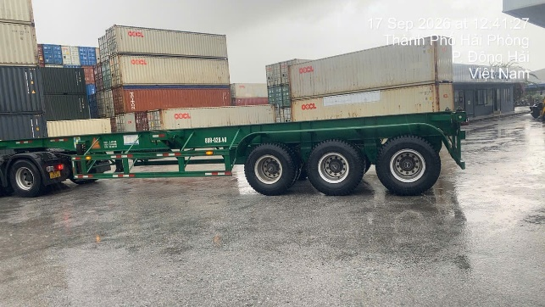 | 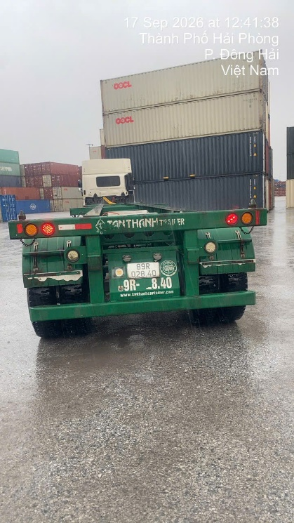

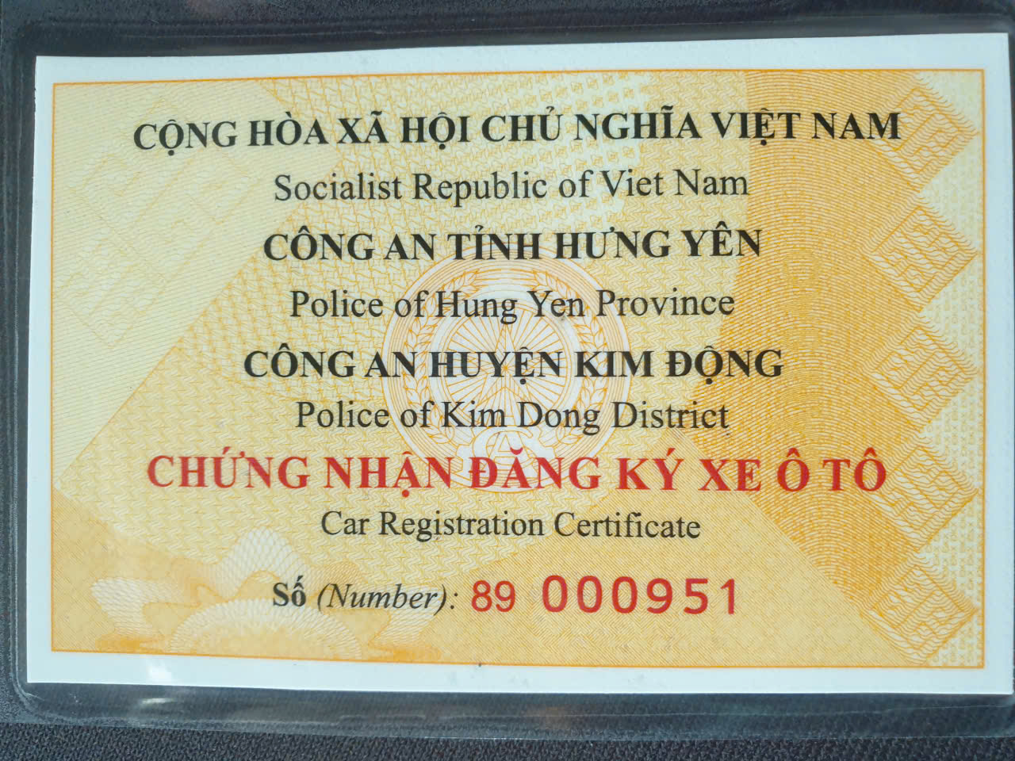

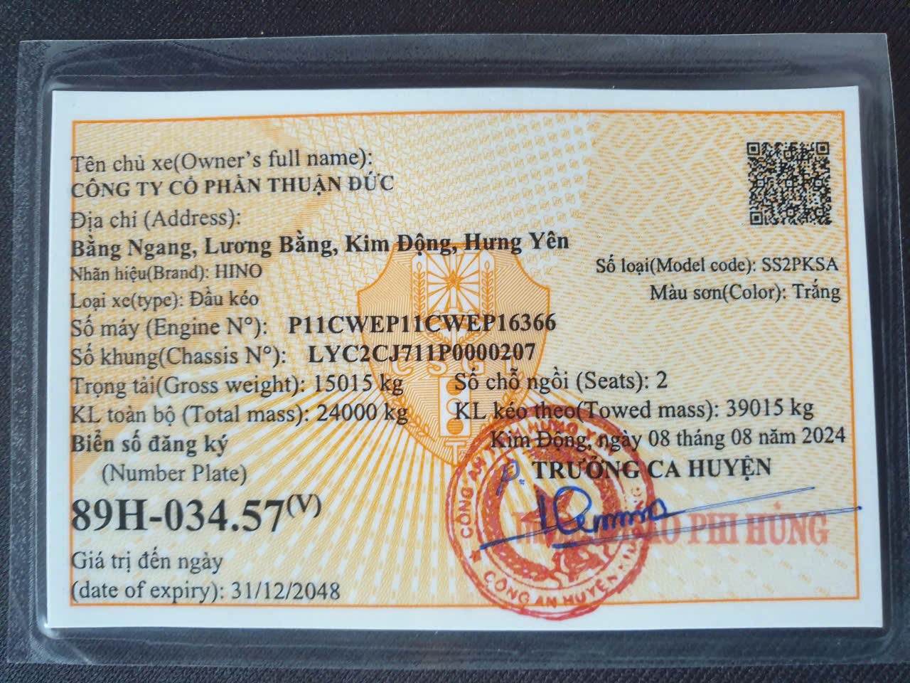
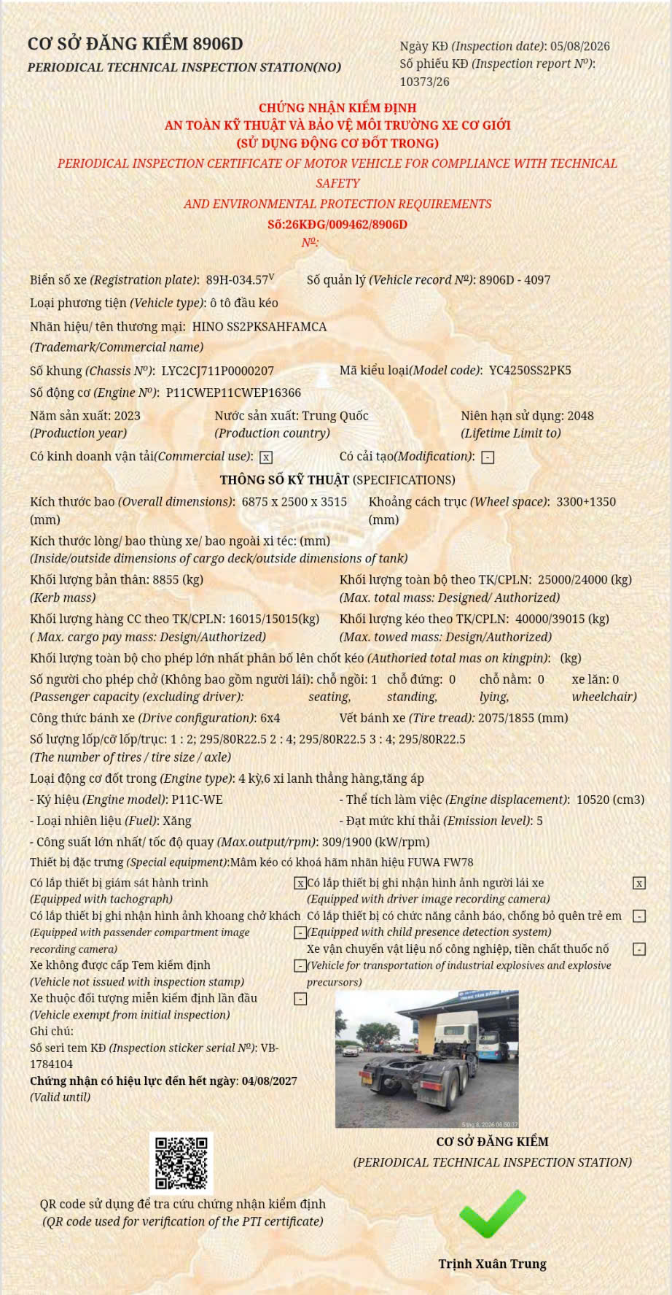

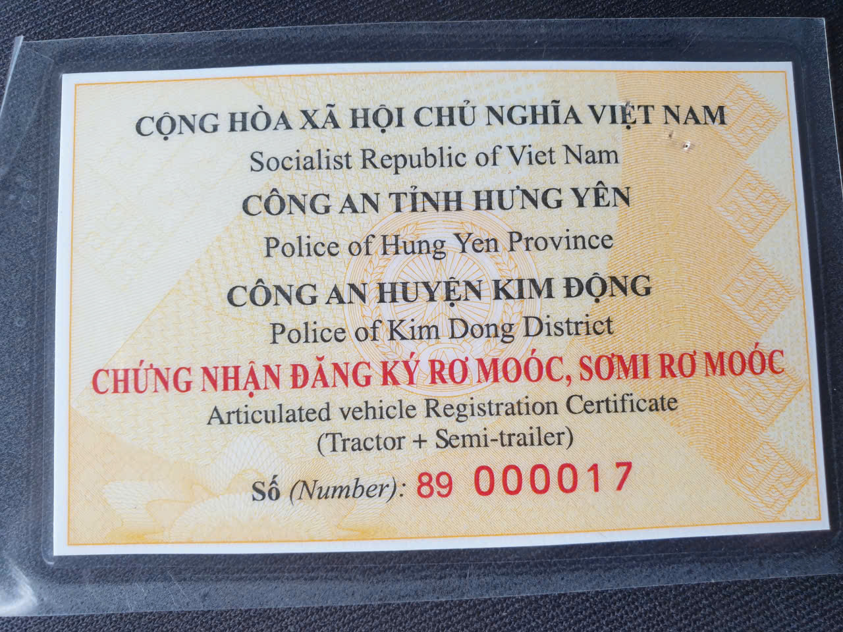

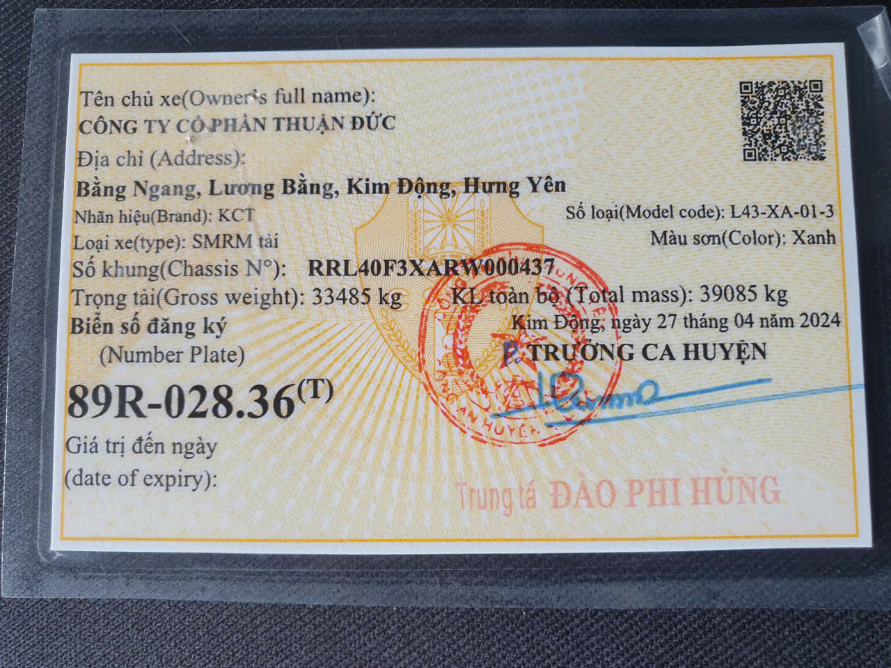

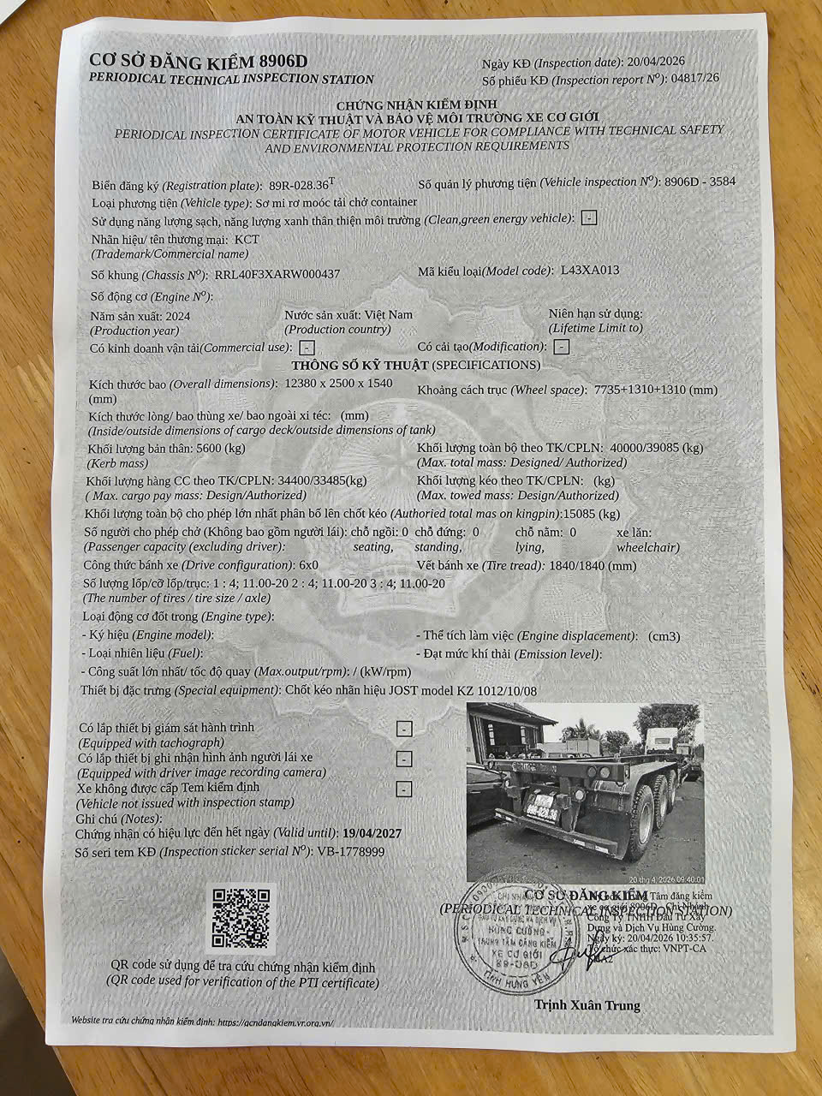

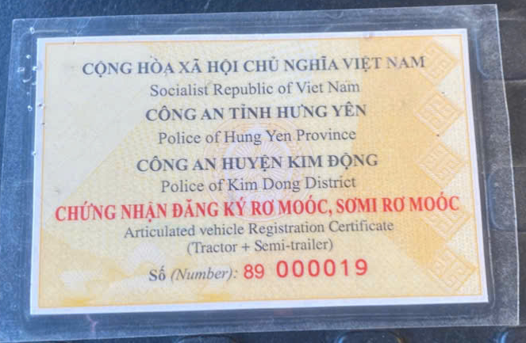

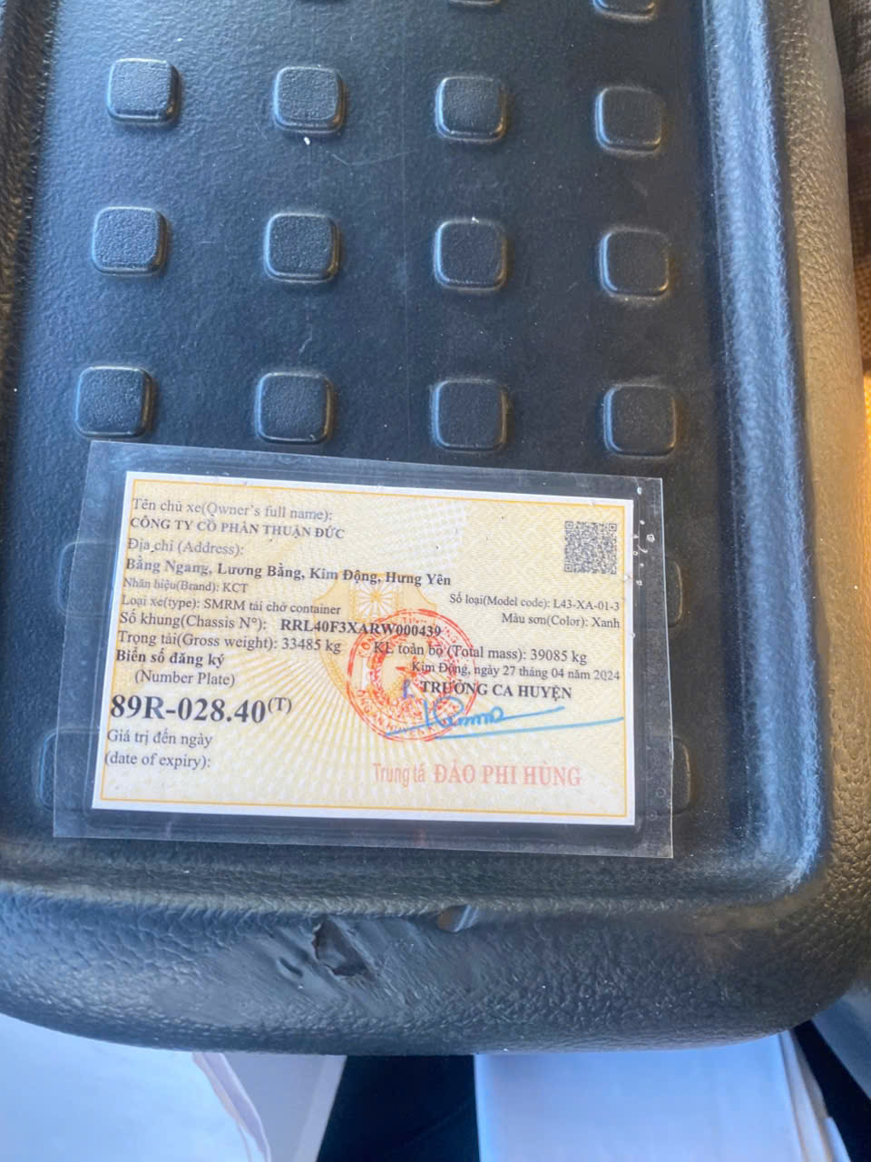

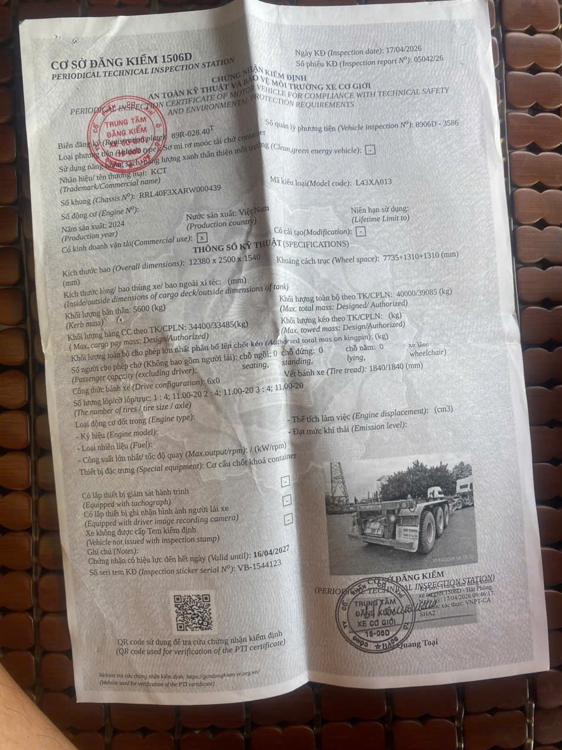

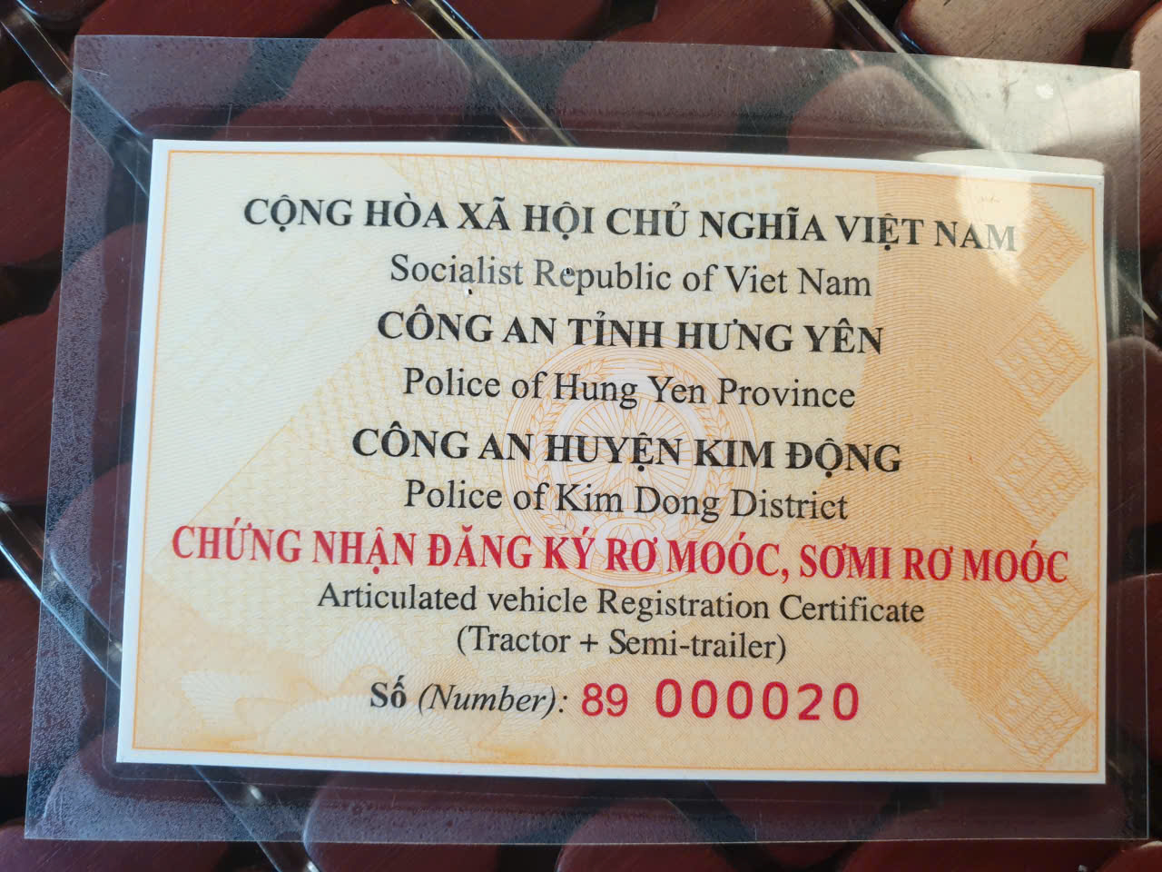

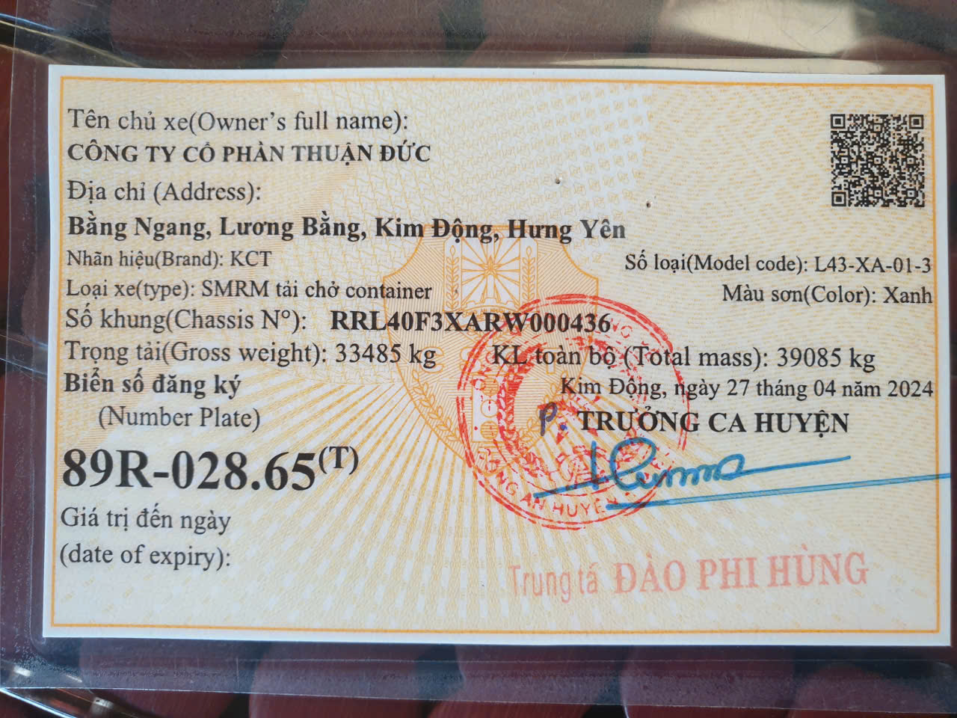
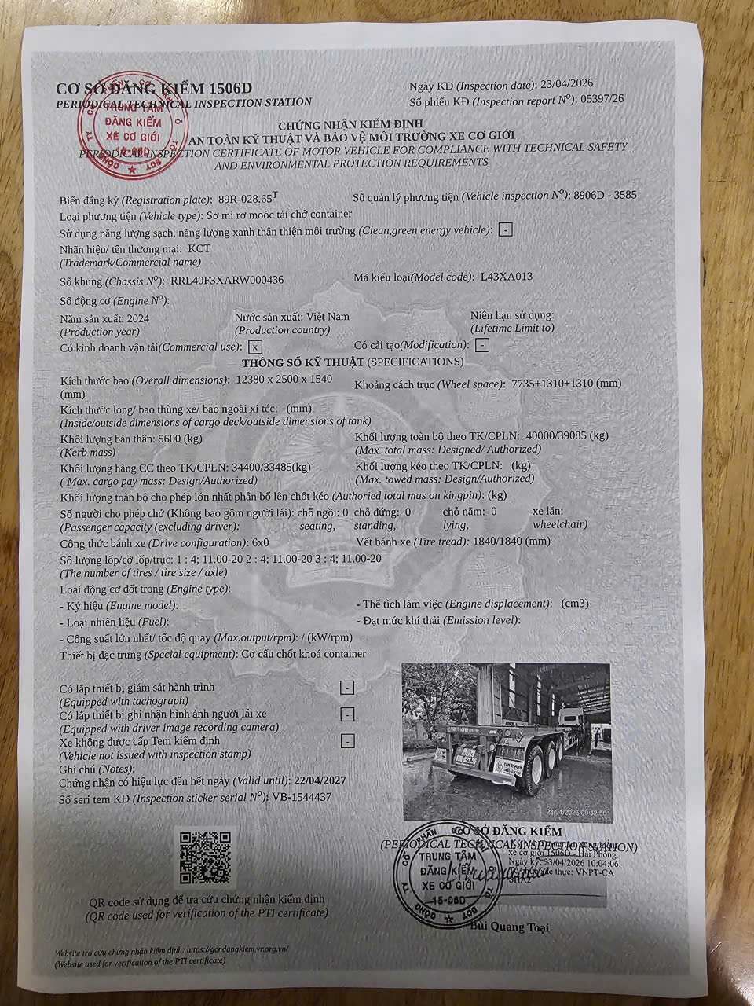

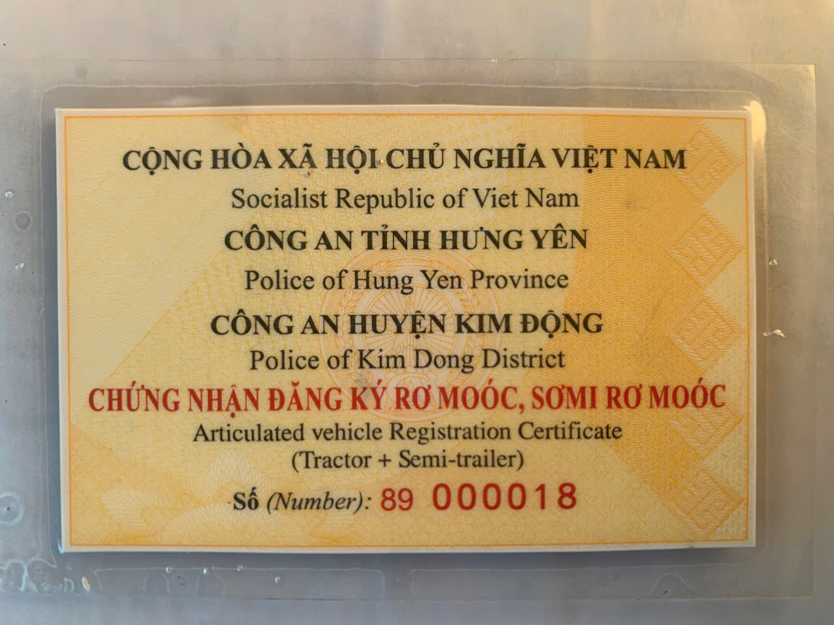

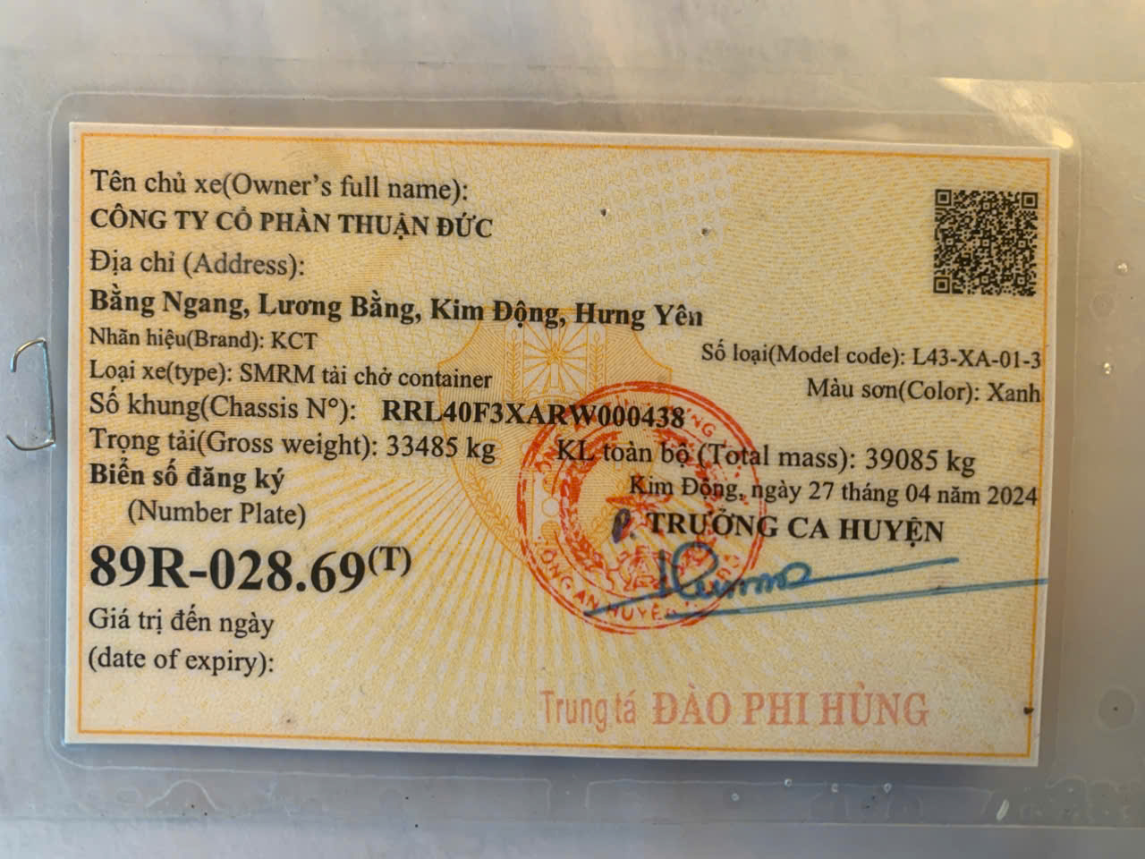

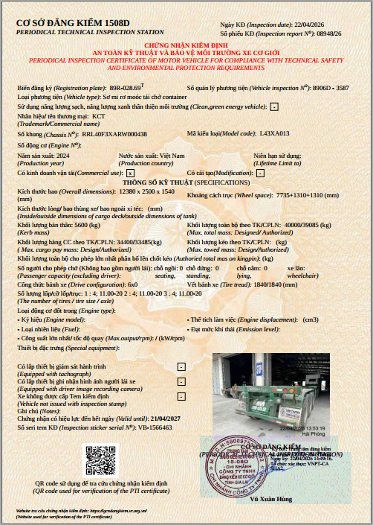

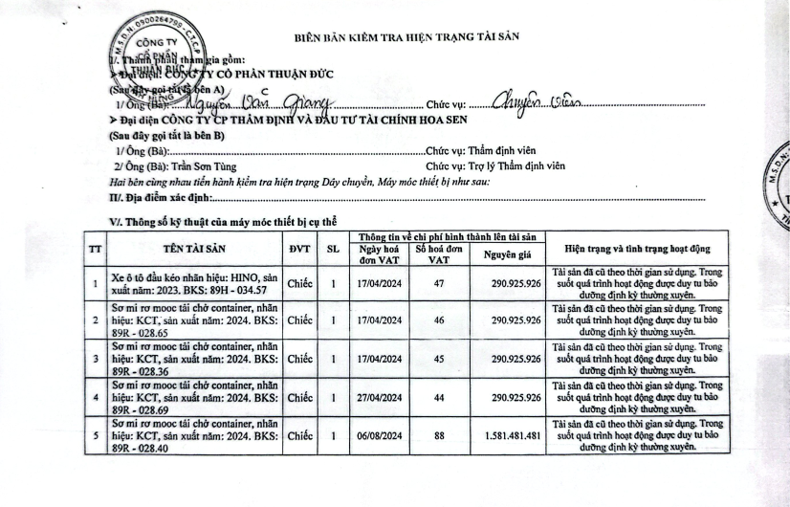

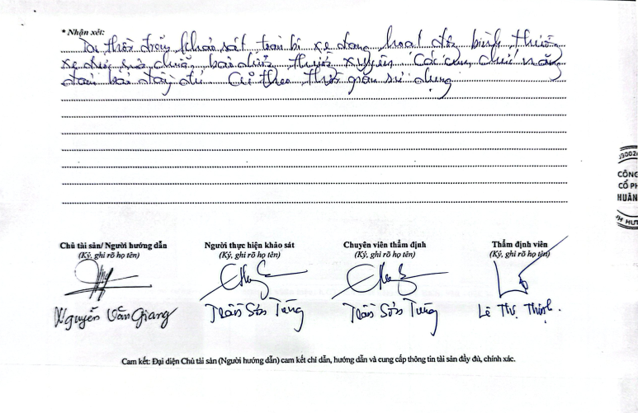

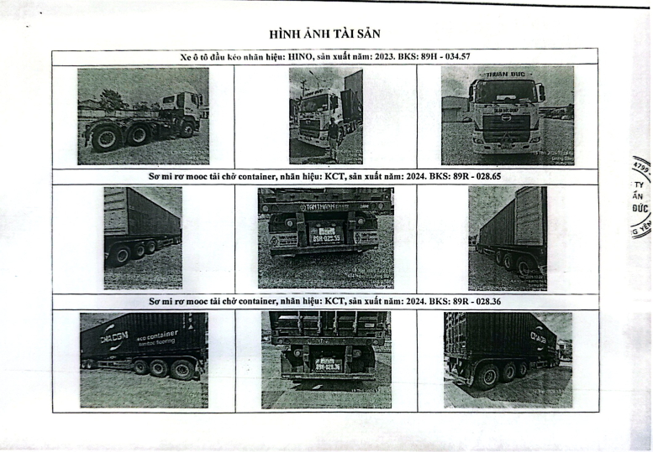

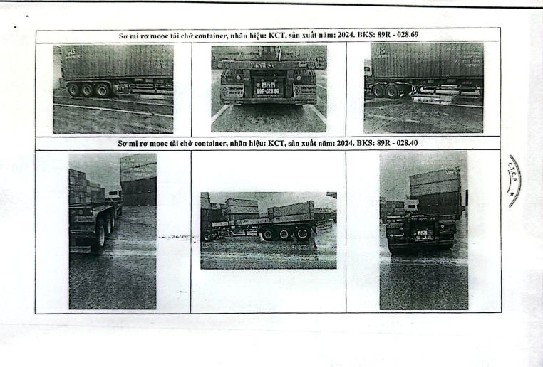

PHỤ LỤC 2: Thông tin THU THẬP THỊ TRƯỜNG
(Kèm theo Báo cáo thẩm định số 275/2026/1474/VFI-BC.17.A ngày 21 tháng 09 năm 2026 Công ty Cổ phần Thẩm định và Đầu tư Tài chính Hoa Sen)
- Thông tin Tài sản so sánh Xe ô tô đầu kéo nhãn hiệu HINO
TT | Các tiêu chí so sánh | TSSS1
1 | Mục đích sử dụng
2 | Loại xe | Xe ô tô đầu kéo nhãn hiệu HINO, sản xuất năm 2019
- | Nhãn hiệu | HINO
- | Năm sản xuất | 2019
- | Nước sản xuất | Trung Quốc
3 | Nguồn tin | Phỏng vấn qua điện thoại
4 | Thông tin liên hệ | Nguyễn Kim: 0908208193
5 | Thời điểm thu thập | Tháng 09 năm 2026
6 | Pháp lý | Giấy đăng ký xe, đăng kiểm xe
7 | Giá rao bán | 990.000.000
8 | Tình trạng giao dịch | Đang giao dịch
9 | Ngoại quan và tình trạng họat động | Xe đang sử dụng, hoạt động bình thường, ngoại quan khá, có hiện tượng trầy xước một số vị trí
- | Số km đã đi | Không xác định
10 | Giá trị chuyển nhượng làm tròn | 841.500.000

Thông tin thu thập:
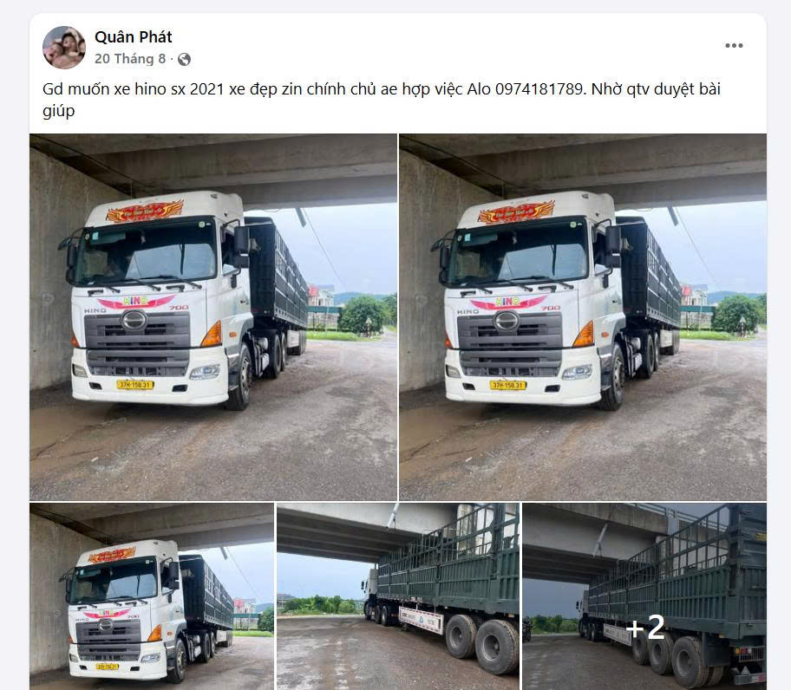
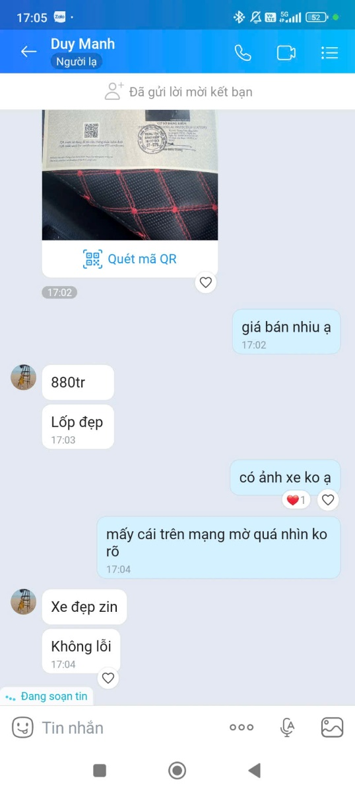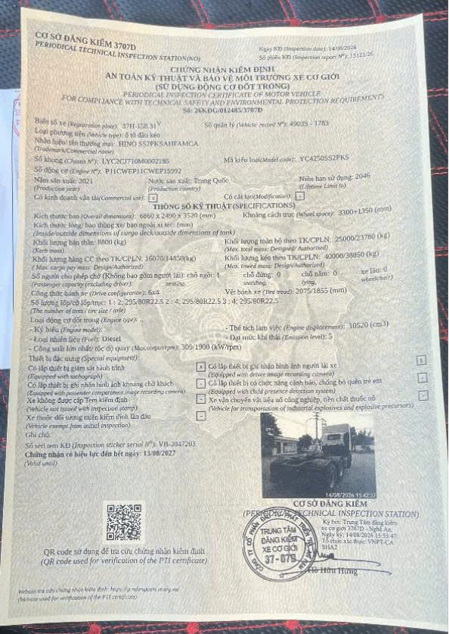

Người thu thập thông tin
Trần Sơn Tùng

TT | Các tiêu chí so sánh | TSSS2
1 | Mục đích sử dụng
2 | Loại xe | Xe ô tô đầu kéo nhãn hiệu HINO, sản xuất năm 2021
- | Nhãn hiệu | HINO
- | Năm sản xuất | 2021
- | Nước sản xuất | Trung Quốc
3 | Nguồn tin | Phỏng vấn qua điện thoại
4 | Thông tin liên hệ | Phan La: 0388949194
5 | Thời điểm thu thập | Tháng 09 năm 2026
6 | Pháp lý | Giấy đăng ký xe, đăng kiểm xe
7 | Giá rao bán | 1.160.000.000
8 | Tình trạng giao dịch | Đang giao dịch
9 | Ngoại quan và tình trạng họat động | Xe đang sử dụng, hoạt động bình thường, ngoại quan khá, có hiện tượng trầy xước một số vị trí
- | Số km đã đi | Không xác định
10 | Giá trị chuyển nhượng làm tròn | 951.200.000

Thông tin thu thập:
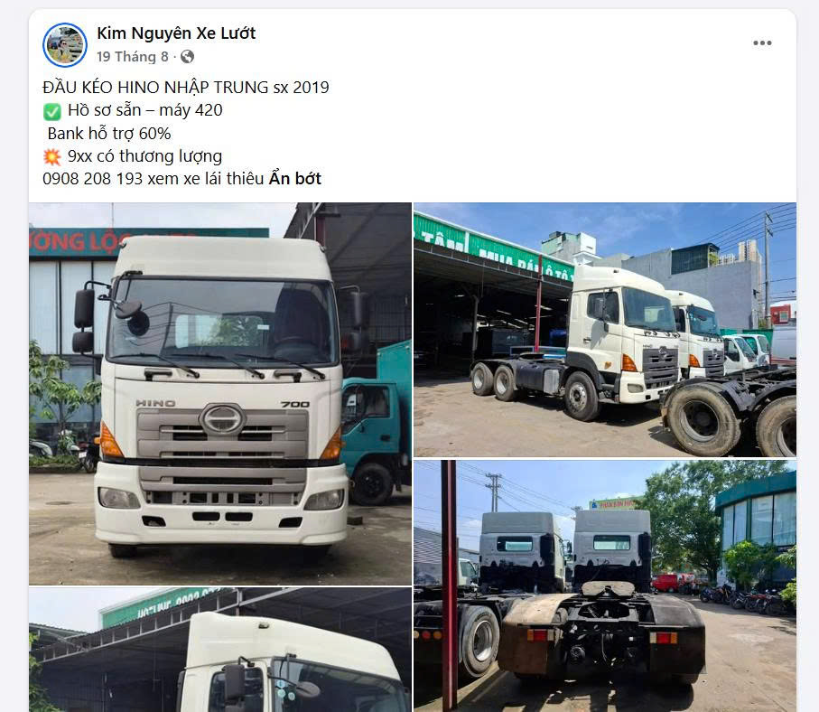
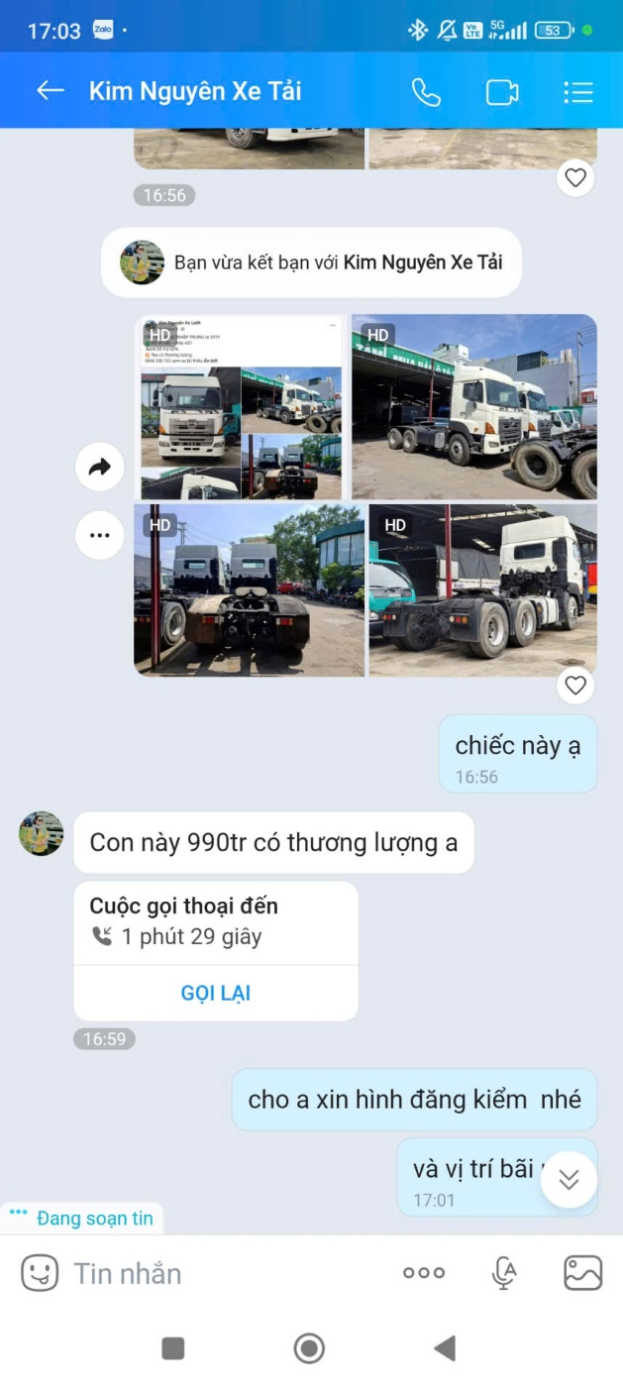 | 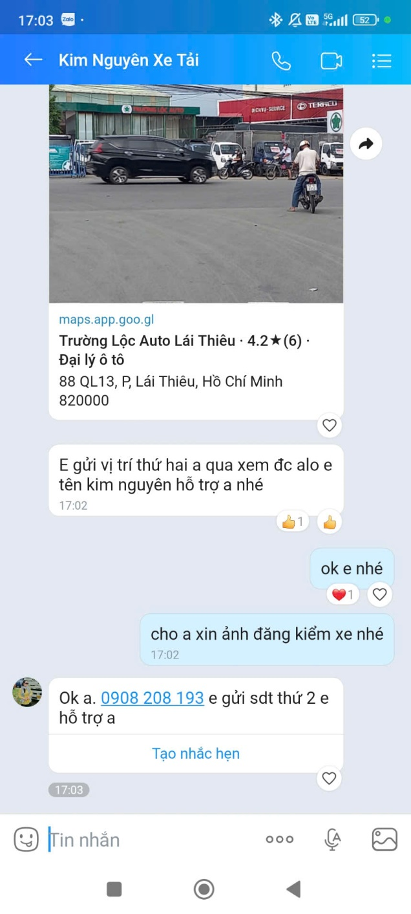
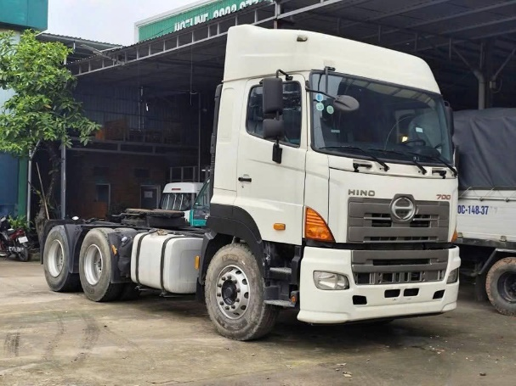 | 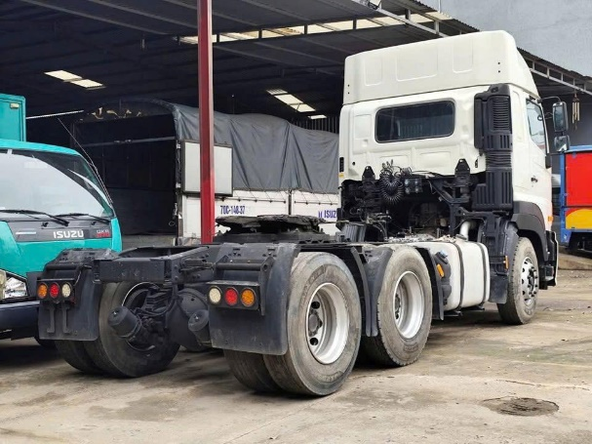

Người thu thập thông tin
Trần Sơn Tùng

TT | Các tiêu chí so sánh | TSSS3
1 | Mục đích sử dụng
2 | Loại xe | Xe ô tô đầu kéo nhãn hiệu CNHTC, sản xuất năm 2023
- | Nhãn hiệu | CNHTC
- | Năm sản xuất | 2023
- | Nước sản xuất | Trung Quốc
3 | Nguồn tin | Phỏng vấn qua điện thoại
4 | Thông tin liên hệ | Trung Hiếu: 0868560555
5 | Thời điểm thu thập | Tháng 09 năm 2026
6 | Pháp lý | Giấy đăng ký xe, đăng kiểm xe
7 | Giá rao bán | 915.000.000
8 | Tình trạng giao dịch | Đang giao dịch
9 | Ngoại quan và tình trạng họat động | Xe đang sử dụng, hoạt động bình thường, ngoại quan khá, có hiện tượng trầy xước một số vị trí
- | Số km đã đi | Không xác định
10 | Giá trị chuyển nhượng làm tròn | 799.710.000

Thông tin thu thập:
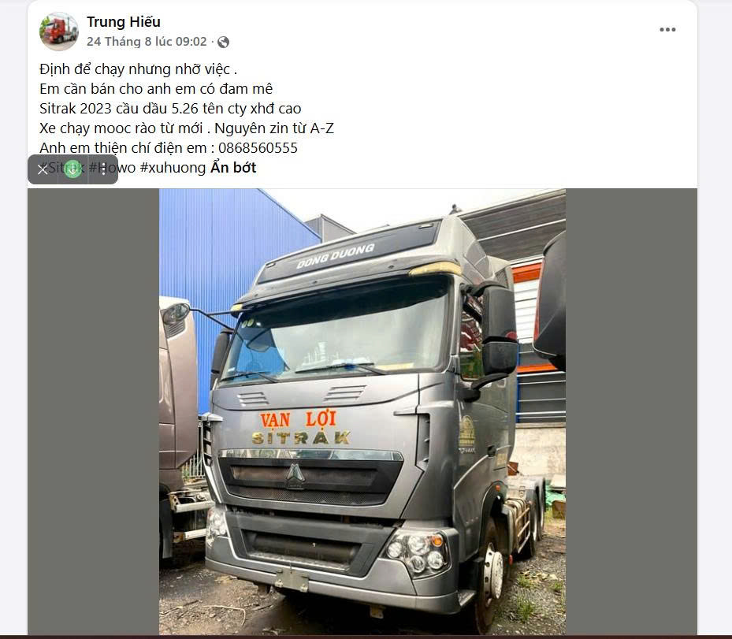
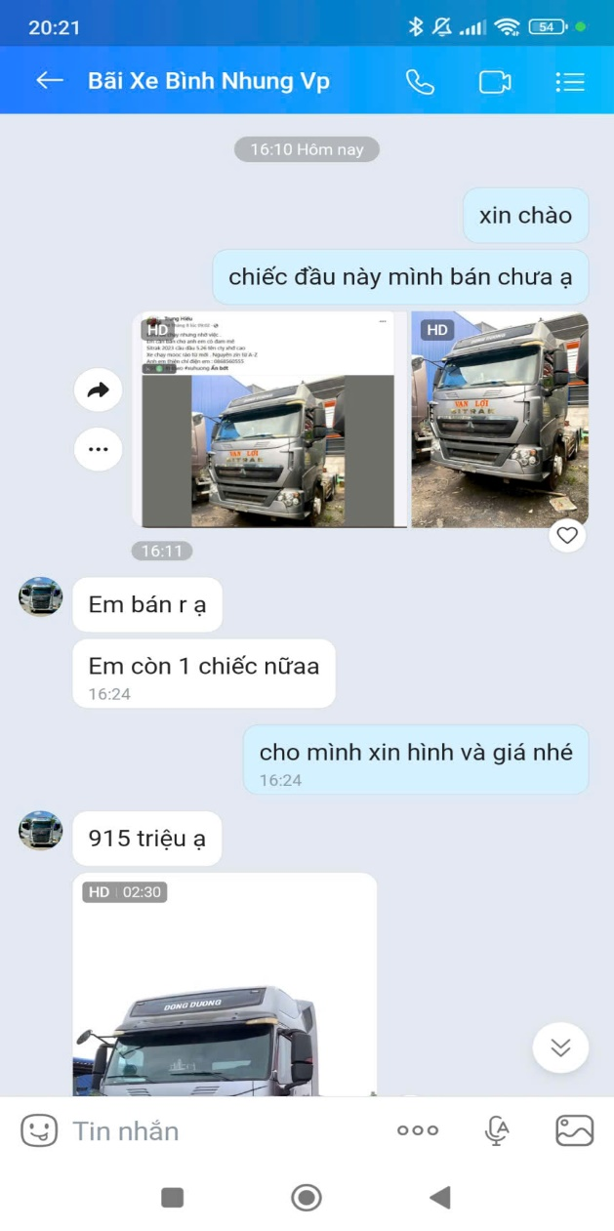 | 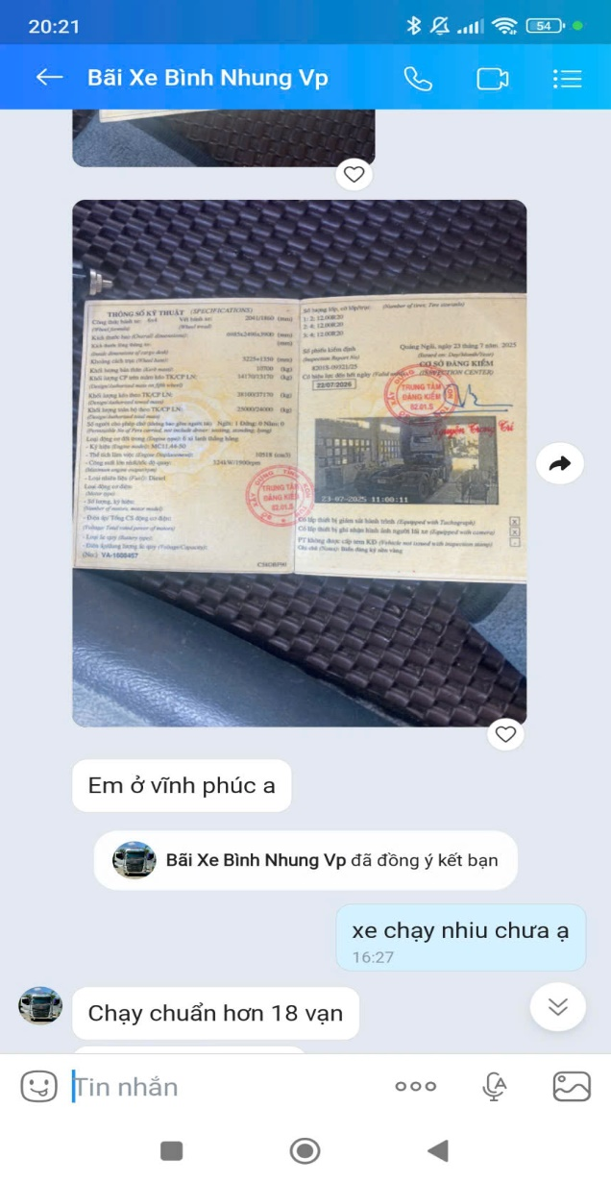
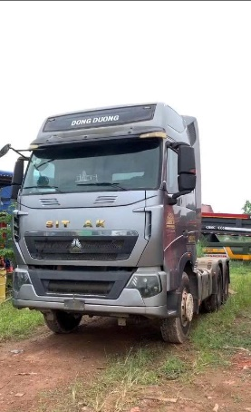 | 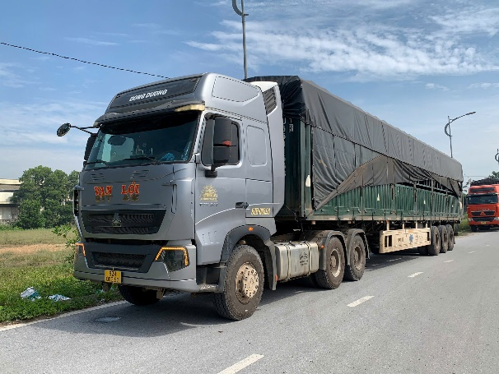

Người thu thập thông tin
Trần Sơn Tùng

- Thông tin Tài sản so sánh Sơ mi rơ mooc tải chở container:

TT | Các tiêu chí so sánh | TSSS1
1 | Mục đích sử dụng
2 | Loại xe | Sơ mi rơ mooc tải chở container
- | Nhãn hiệu | CIMC
- | Năm sản xuất | 2024
- | Nước sản xuất | Trung Quốc
3 | Nguồn tin | Phỏng vấn qua điện thoại
4 | Thông tin liên hệ | Trung Hiếu: 0868560555
5 | Thời điểm thu thập | Tháng 09 năm 2026
6 | Pháp lý | Giấy đăng ký xe, đăng kiểm xe
7 | Giá rao bán | 180.000.000
8 | Tình trạng giao dịch | Đang giao dịch
9 | Ngoại quan và tình trạng họat động | Xe đang sử dụng, hoạt động bình thường, ngoại quan khá, có hiện tượng trầy xước một số vị trí. Dàn lốp đã mài mòn
- | Loại mooc | Mooc sàn
- | Số km đã đi | Không xác định
10 | Giá trị chuyển nhượng làm tròn | 162.000.000

Thông tin thu thập:
 | 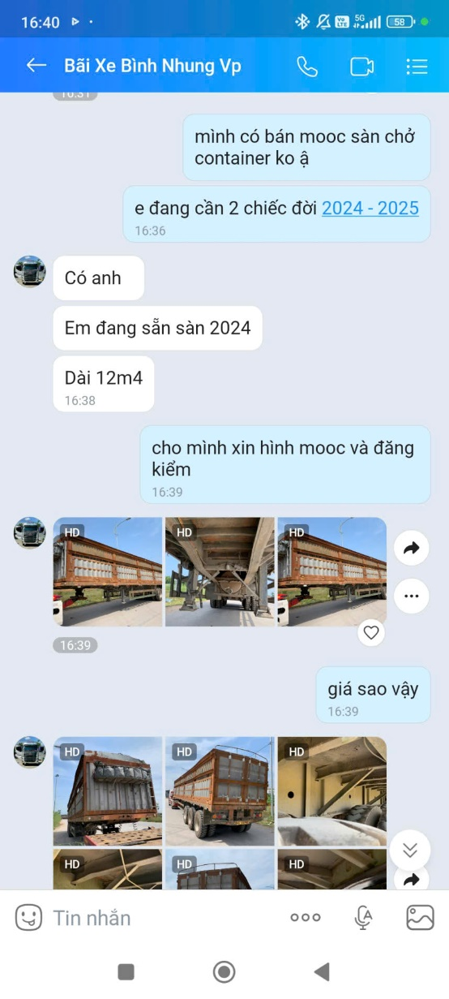
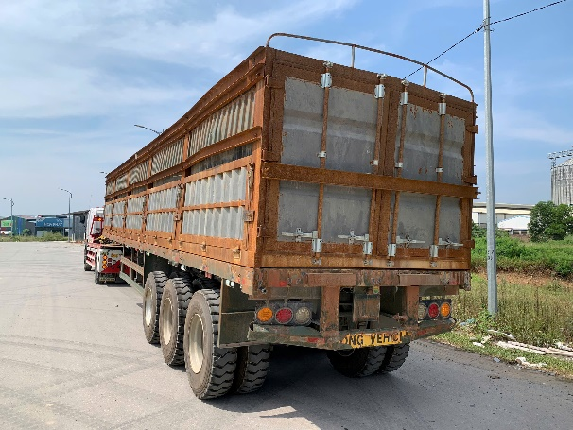 | 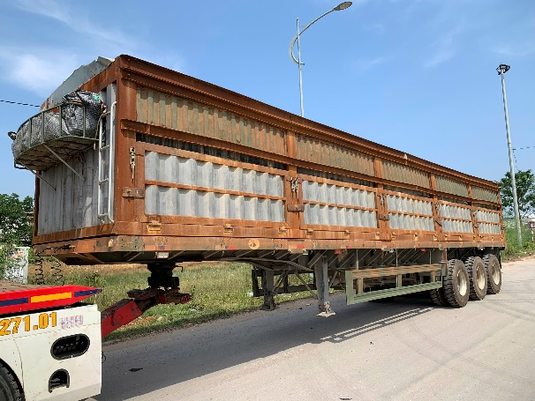

Người thu thập thông tin
Trần Sơn Tùng

TT | Các tiêu chí so sánh | TSSS2
1 | Mục đích sử dụng
2 | Loại xe | Sơ mi rơ mooc tải chở container
- | Nhãn hiệu | SISENGHANG
- | Năm sản xuất | 2023
- | Nước sản xuất | Trung Quốc
3 | Nguồn tin | Phỏng vấn qua điện thoại
4 | Thông tin liên hệ | Kiên: 0905545922
5 | Thời điểm thu thập | Tháng 09 năm 2026
6 | Pháp lý | Giấy đăng ký xe, đăng kiểm xe
7 | Giá rao bán | 190.000.000
8 | Tình trạng giao dịch | Đang giao dịch
9 | Ngoại quan và tình trạng họat động | Xe đang sử dụng, hoạt động bình thường, ngoại quan khá, có hiện tượng trầy xước một số vị trí. Dàn lốp đã mài mòn
- | Loại mooc | Mooc sàn
- | Số km đã đi | Không xác định
10 | Giá trị chuyển nhượng làm tròn | 171.000.000

Thông tin thu thập:
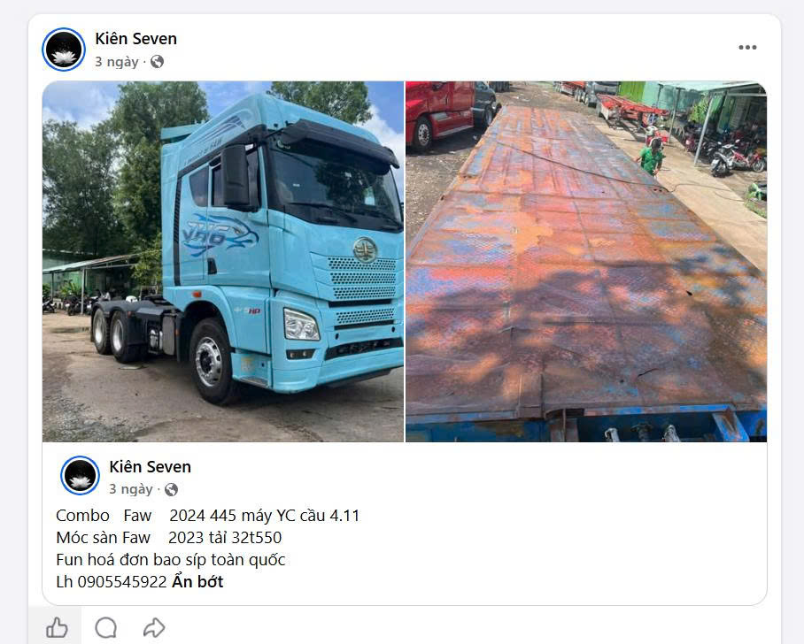
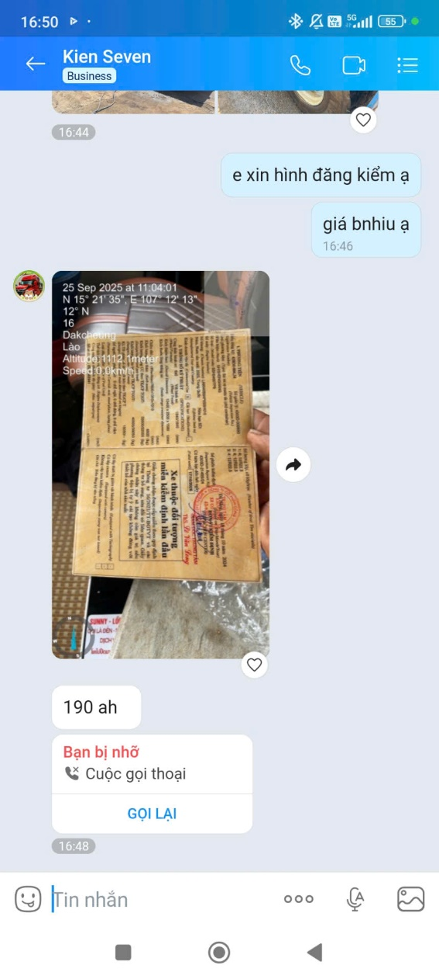 | 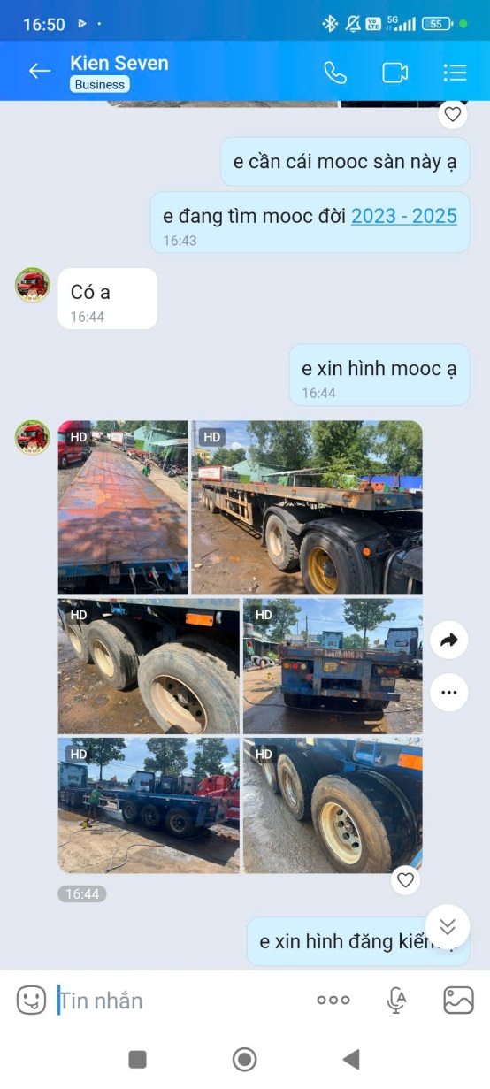
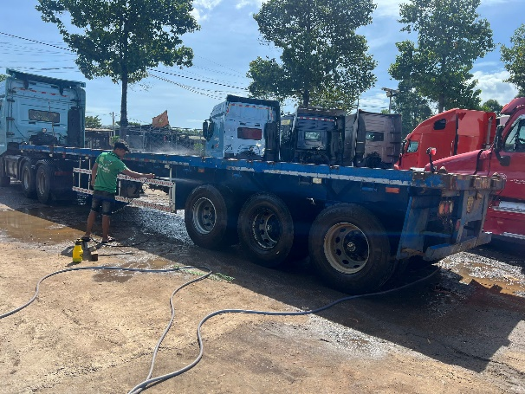 | 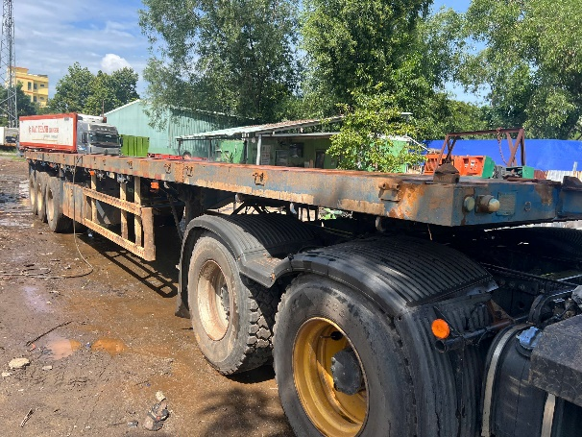

Người thu thập thông tin
Trần Sơn Tùng

TT | Các tiêu chí so sánh | TSSS3
1 | Mục đích sử dụng
2 | Loại xe | Sơ mi rơ mooc tải chở container
- | Nhãn hiệu | CIMC
- | Năm sản xuất | 2024
- | Nước sản xuất | Trung Quốc
3 | Nguồn tin | Phỏng vấn qua điện thoại
4 | Thông tin liên hệ | Chung: 0362200836
5 | Thời điểm thu thập | Tháng 09 năm 2026
6 | Pháp lý | Giấy đăng ký xe, đăng kiểm xe
7 | Giá rao bán | 220.000.000
8 | Tình trạng giao dịch | Đang giao dịch
9 | Ngoại quan và tình trạng họat động | Xe đang sử dụng, hoạt động bình thường, ngoại quan khá, có hiện tượng trầy xước một số vị trí. Dàn lốp còn mới
- | Loại mooc | Mooc sàn
- | Số km đã đi | Không xác định
10 | Giá trị chuyển nhượng làm tròn | 193.600.000

Thông tin thu thập:
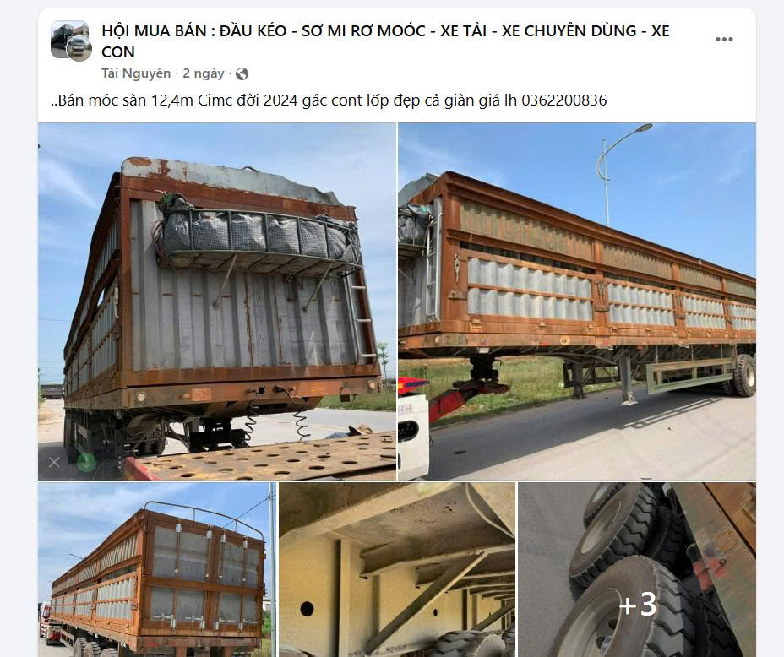
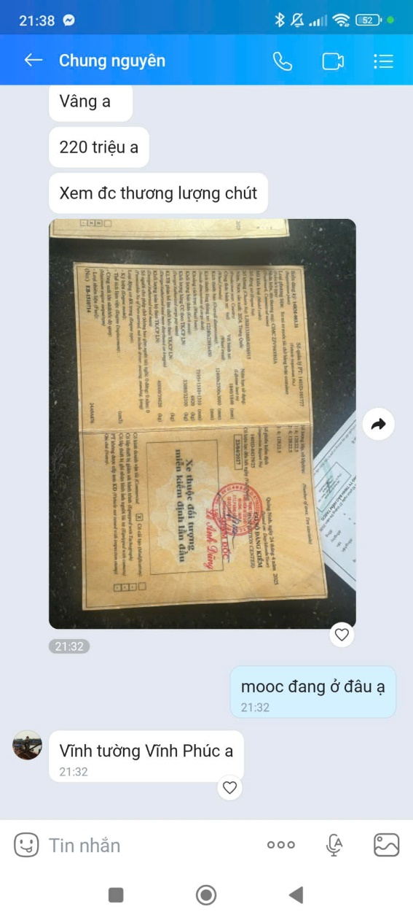 | 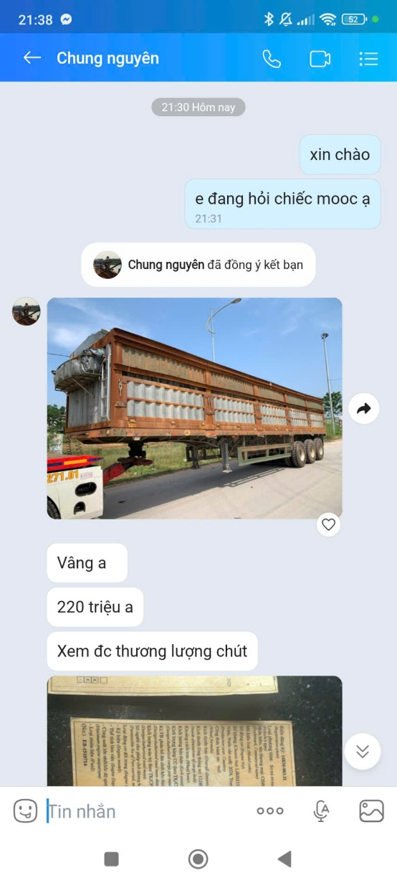
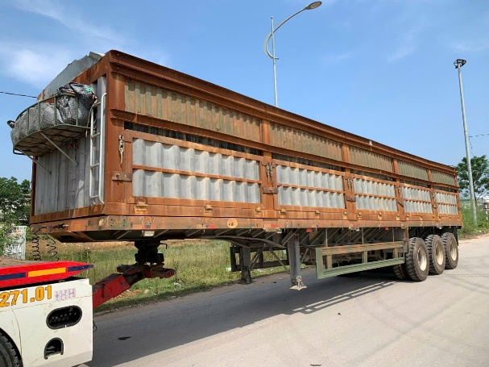 | 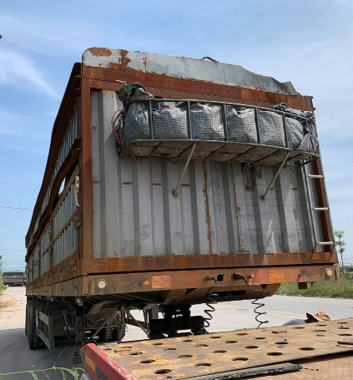

Người thu thập thông tin
Trần Sơn Tùng

